Հավելված

ՀՀ կառավարության 2015 թվականի .....

№..... արձանագրային որոշման

ՀՀ ԷՆԵՐԳԵՏԻԿ ՀԱՄԱԿԱՐԳԻ ԵՐԿԱՐԱԺԱՄԿԵՏ (ՄԻՆՉԵՎ 2036Թ.)
ԶԱՐԳԱՑՄԱՆ ՈՒՂԻՆԵՐԸ

1. Նպատակը
1) Առ այսօր մշակված ռազմավարական բնույթի էներգետիկայի զարգացման ծրագրերը նպատակաուղղված են եղել ապահովելու Հայաստանի Հանրապետության էներգետիկ անվտանգությունը՝ Հայաստանի Հանրապետության ազգային անվտանգության ռազմավարության դրույթներին համահունչ:
Հայաստանի Հանրապետության Նախագահի 2013 թվականի հոկտեմբերի 23-ի ՆԿ-182-Ն կարգադրությամբ հաստատված «Հայաստանի Հանրապետության էներգետիկ անվտանգության ապահովման հայեցակարգը» և Հայաստանի Հանրապետության կառավարության 2014 թվականի հուլիսի 31-ի № 836-Ն որոշմամբ հաստատված «ՀՀ էներգետիկ անվտանգության ապահովման հայեցակարգի դրույթների իրականացումն ապահովող 2014-2020 թվականների միջոցառումների ծրագիր-ժամանակացույցը» նախանշել են մինչև 2025թ. այն միջոցառումները, որոնք ապահովում են պետության կարիքների բավարարման համար մատչելի գներով, որակյալ և հուսալի էներգամատակարարում ամենօրյա պայմաններում, ինչպես նաև արտակարգ իրավիճակներում և պատերազմի ժամանակ:
Վերը նշված միջոցառումները նպատակաուղղված են ապահովել էներգետիկ ոլորտի կայուն զարգացումը` հիմնված տնտեսության էներգաարդյունավետության բարձրացման, ատոմային էներգետիկայի զարգացման և վերականգնվող ռեսուրսների արդյունավետ օգտագործման վրա: Համաձայն նշված ծրագիր-ժամանակացույցի նախատեսվում է իրականացնել միջոցառումներ՝ ուղղված էներգահամակարգում շահագործվող սարքավորումների և մեխանիզմների ֆիզիկական և բարոյական մաշվածության նվազեցմանը, Հայկական ԱԷԿ-ի գործող ատոմային էներգաբլոկի աշխատանքային ռեսուրսի երկարացմանը 10 տարով, ինչպես նաև Հայկական ԱԷԿ-ում մինչև 1000 ՄՎտ հզորության նոր էներգաբլոկի և Երևան ՋԷԿ-ում 250-450 ՄՎտ հզորությամբ համակցված ցիկլով աշխատող երկրորդ շոգեգազային էներգաբլոկի կառուցմանը: Նախատեսվում է նաև խթանել վերականգնվող էներգետիկայի հետագա զարգացման խթանումը և տարածաշրջանային ինտեգրման գործընթացի ապահովումը:
Հաշվի առնելով, 2013-2014թթ. ընթացքում վառելիքաէներգետիկ շուկայում և էներգետիկ համակարգում կիրառվող տեխնոլոգիաների ոլորտում արձանագրված զարգացումները, ինչպես նաև տարածաշրջանային ինտեգրման խորացման և ընդլայնման նկատվող միտումները և Իրանի Իսլամական Հանրապետության, Ռուսաստանի Դաշնության և այլ երկրների հետ բանակցությունների արդյունքները անհրաժեշտություն է առաջացել նախանշել և մեկտեղել երկարաժամկետ հեռանկարում (մինչև 2036թ.) էներգետիկայի բնագավառում ռազմավարական նշանակություն ունեցող նախագծերը, որի նպատակով մշակվել է «ՀՀ էներգետիկ համակարգի երկարաժամկետ (մինչև 2036թ.) զարգացման ուղիները» փաստաթուղթը:
Սույն փաստաթղթի հիմքում դրված է ԱՄՆ Միջազգային զարգացման գործակալության (ԱՄՆ ՄԶԳ) աջակցությամբ մշակված ՀՀ էներգետիկ համակարգի նվազագույն ծախսերով զարգացման ծրագիրը: Այդ ծրագիրը 2014 և 2015 թվականներին լայն քննարկման առարկա է դարձել ՀՀ կառավարությունում և Հանրային Խորհրդում, շահագրգիռ գերատեսչությունների, միջազգային ֆինանսական կազմակերպությունների մասնակցությամբ:
Միաժամանակ, Համաշխարային Բանկը, որը ֆինանսավորում է էներգետիկ համակարգի ենթակառուցվածքային ծրագրեր, իր նախաձեռնությամբ 2014թ-ին կատարել է էներգետիկ համակարգի վերլուծություն և պատրաստել մի շարք ընդունելի առաջարկներ:
Այս փաստաթղթի մշակման անհրաժեշտությունը հիմնավորված է նաև նրանով, որ նոր ատոմային բլոկի շահագործման հանձնելու գործընթացը տևում է առնվազն 10 տարի և համապատասխան որոշում կայացնելու համար կառավարությանը հարկավոր է ունենալ երկրի վառելիքաէներգետիկ համալիրի երկարաժամկետ զարգացումների և ռիսկերի տեսլականը:
Հարկ է նշել, որ անկախ ցանկացած զարգացումներից՝ ապագայում հնարավոր էներգետիկ ճգնաժամերից խուսափելու համար, խիստ անհրաժեշտ է իրականացնել գեներացնող հզորությունների սերնդափոխություն, քանի որ ինչպես երևում է ստորև բերված աղյուսակից արտադրական միջոցների գերիշխող մասը շահագործվում է 30 տարուց ավել: Հաղորդման և բաշխման ցանցերը կառուցվել են 1960-1980 թթ. և չնայած վերջին տարիներին իրականացված և շարունակաբար իրականացվող արդիականացման միջոցառումներին անհրաժեշտ է շարունակել այդ ցանցերի վերազինման աշխատանքները:

Անվանում | Տեղակայված  /տնօրինելի հզորություն, ՄՎտ | Արտադրանք , ԳՎտժ, 2014թ. /առավելագույն | Շահագործման հանձնման տարի
ՀԱԷԿ | 440/385 | 2465 / 2400 | 1980  1989-1995 կանգառ 1995 վերաթողարկում
Երևան ՀՇԳՑԷ | 272/220 | 1448 / 1760 | 2010
Հրազդան ՋԷԿ  1-4 բլոկեր | 3x200/3x185  1x210/1x185 | 957 / 5040 | 1972  1974
Հրազդան-5 | 480/440 | 858 / 3520 | 2011
Սևան-Հրազդան ՀԷԿ-երի կասկադ | 559/559 | 475 / 500 | 1936-1962
Որոտանի ՀԷԿ-երի կասկադ | 404/404 | 833 / 1200 | 1970-1989
Փոքր ՀԷԿ-եր և հողմային | 222/222 | 689 / 689 | -

էներգետիկայի ոլորտում ներդրումային ծրագրերը ծախսատար են և դրանց ֆինանսավորման գործընթացի կազմակերպման ժամկետները` տևական: Այդ իսկ պատճառով անհրաժեշտություն է առաջանում զարգացման ծրագրում նախատեսել թե արտադրական հզորությունների, և թե էլեկտրական ցանցերի սարքավորումների (ենթակայաններ, գծեր) ընտրությունը օպտիմիզացիոն մոդելավորմամբ` ըստ տեխնոլոգիաների տեսակների և ժամկետների:

2. Նախադրյալները և հիմնադրույթները
1) ՀՀ էներգետիկ համակարգի նվազագույն ծախսերով զարգացման ծրագրի մշակումը իրականացվել է ՄԱՌԿԱԼ (MARKAL)-Հայաստան համակարգչային փաթեթի կիրառմամբ՝ ԱՄՆ ՄԶԳ աջակցությամբ և ֆինանսավորմամբ՝ «Էներգետիկայի գիտահետազոտական ինստիտուտ» ՓԲԸ-ի մասնակացությամբ: Այն թույլ է տալիս լավարկել ամբողջ էներգահամակարգի երկարաժամկետ զարգացումը՝ հաշվի առած բոլոր էներգապաշարները (նավթամթերքներ, միջուկային, հիդրո, վերականգնվող, կենսազանգված, և այլն), արտադրող և փոխանցող ենթակառուցվածքները, սպառման բոլոր ոլորտներում (արդյունաբերություն, տրանսպորտ, բնակչություն, ծառայություններ, գյուղատնտեսություն) տեխնոլոգիաները:
Զարգացման պլանավորման ժամանակահատվածը կազմում է 20 տարի: Համաշխարհային փորձը ցույց է տալիս, որ նման մշակումները պահանջում են վերանայում յուրաքանչյուր 2-3 տարին մեկ՝ ընթացիկ փոփոխությունները հաշվի առնելու նպատակով:
2) Աշխատանքում դիտարկվել են հետևյալ հիմնական ելակետային դրույթներ.
ա. ՀՆԱ-ի և բնակչության տարեկան աճի տեմպերը՝
Տարի | 2015 | 2018 | 2021 | 2024 | 2027 | 2030 | 2033 | 2036 | Աղբյուր
ՀՆԱ, % | 5.7 | 5.7 | 5.7 | 5.7 | 3.0 | 3.0 | 3.0 | 3.0 | Համաշխարհային բանկ*
Բնակչություն, % | 0.175 | 0.024 | 0.024 | -0.215 | -0.215 | -0.215 | -0.275 | -0.275 | ՀՀ Կառավարություն
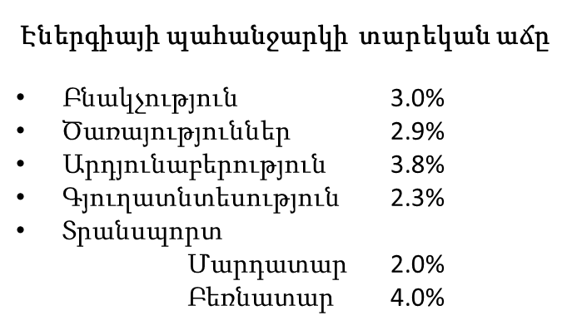
բ. Ստորև աղյուսակում ներկայացված է ՀՀ ներմուծվող բնական գազի գազատարերի թողունակության տվյալները և նկար 1-ում՝ ներմուծման գնի կանխատեսումները:

Թողունակություն | Օրական առավելագույն, մլն. մ³ | Տարեկան առավելագույն, մլրդ. մ³
Հյուսիս-Հարավ  գազատար | 12 | 4.38
Իրան-Հայաստան  գազատար | 8 | 2.30
Ընդամենը | 20 | 6.68

* - Բարդ որոշումներ՝ դժվարին երկընտրանքներ էներգետիկ ոլորտում / Հայաստանի Հանրապետության էներգետիկ ոլորտի ուսումնասիրություն / Կայուն զարգացման վարչություն Եվրոպայի և Կենտրոնական Ասիայի տարածաշրջան (Համաշխարհային բանկ), Հոկտեմբեր 2011 (էջ 15):

Նկար 1
գ. Օգտագործվել են Միջազգային Էներգետիկ Գործակալության (ՄԷԳ) կողմից մշակած 2012թ. ՀՀ էներգետիկական հաշվեկշիռը, որը տեղակայված է ՄԷԳ–ի կայքում:
ե. Էներգետիկ համակարգի նվազագույն ծախսերով զարգացման ծրագրում դիտարկվել են հետևյալ նոր արտադրող հզորությունների տեխնիկական և տնտեսական տվյալները:
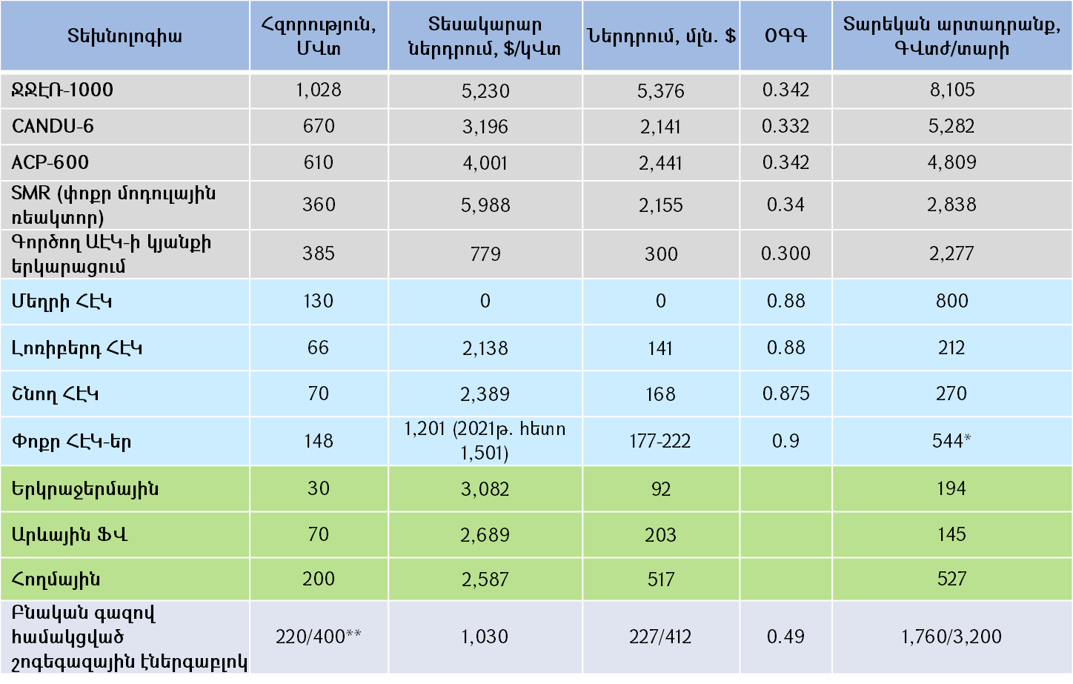
զ. ՄԱՌԿԱԼ (MARKAL) համակարգչային ծրագիրը ներառում է սպառման բոլոր ոլորտների 1000-ից ավելին գոյություն ունեցող, ինչպես նաև 2015, 2018 և 2021 թվականներին սպասվող սպառման տեխնոլոգիաներ՝ իրենց տեխնիկական և տնտեսական բնութագրերով:
* - բերված է նախագծային արտադրանքը, իսկ կանխատեսվողը կկազմի 421 ԳՎտժ,
** - յուրաքանչյուր բլոկի վերջնական ընտրված հզորությունը 234 ՄՎտ
է. Համաձայն Միջուկային վնասի համար քաղաքացիական պատասխանատվության մասին Վիեննայի կոնվենցիայի 5-րդ հոդվածի, ՀԱԷԿ-ի գործող էներգաբլոկի դեպքում պահանջվում է ապահովել 3-րդ կողմի նկատմամբ պատասխանատվության ապահովագրություն առնվազն 5 միլիոն ԱՄՆ դոլարի չափով: Նոր միջուկային էներգաբլոկի կառուցման դեպքում, Հայաստանից կպահանջվի նաև վավերացնել Վիեննայի կոնվենցիայի 1997թ. Արձանագրությունը և/կամ Միջուկային վնասի լրացուցիչ հատուցման մասին կոնվենցիան, որի դեպքում պատասխանատվության նվազագույն սահմանաչափը անհամեմատ մեծ կլինի: Այդ հավելյալ ծախսերը վերլուծության մեջ հաշվի առնված չեն:
ը. Ծրագրի մեջ նույնպես հաշվի առնված չեն գործող ՀԱԷԿ-ի շահագործումից հանման հետ կապված ծախսերը: Այս հանգամանքը տնտեսական համեմատության վրա զգալի ազդեցություն չի ունեցել, քանի որ այս ծախսերը պետք է կատարվեն յուրաքանչյուր սցենարի իրականացման դեպքում: Այնուամենայնիվ, այդ ծախսերը` 2028-2036 թթ. Ժամանակահատվածի աշխատանքների համար կկազմեն շուրջ 35 մլն ԱՄՆ դոլար և պետք է հաշվի առնվեն համակարգի ընդհանուր ծախսերի մեջ, որը մինչև 2027թ. կուտակելու համար ՀԱԷԿ-ի 2018-2026թ. սակագնի վրա շուրջ 0,6 ՀՀ դրամ/կՎտժ-ի լրացուցիչ բեռ կառաջացնի: Մնացած տարիների աշխատանքների համար պահանջվող շուրջ 300 մլն ԱՄՆ դոլար գումարի հարցը լուծված չէ:
թ. Նոր միջուկային բլոկի(երի) շահագործումից հանման ծախսերը հաշվի են առնված վերլուծության մեջ և ներառված են միջուկային բլոկի(երի) հաշվարկված արտադրանքի ինքնարժեքում:
3) Էներգետիկ համակարգի նվազագույն ծախսերով զարգացման ծրագիրը մշակելիս հաշվի են առնվել համակարգի երկարաժամկետ ծախսերի, էներգետիկ անվտանգության մակարդակի և սեփական էներգետիկ պաշարների զարգացման վրա ազդող հիմնական գործոնները: Ընդհանուր առմամբ դիտարկվել են հարյուրից ավելի տարբերակներ, որոնք ամփոփվել են վերջնական հղումային և մի քանի այլընտրանքային սցենարներում: Գրաֆիկական տեսքով դրանք պատկերված են ստորև (հղումային սցենարի հիմնարար դրույթները բերված են կապույտ ֆոնի վրա, իսկ հավելյալ դրույթները՝ սպիտակի վրա):
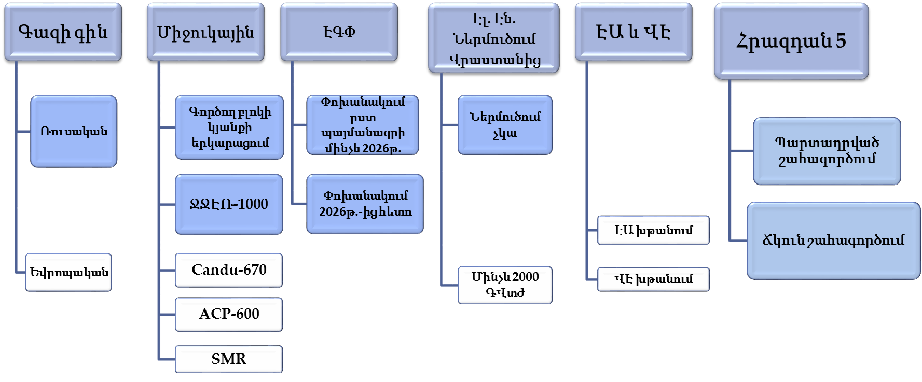
Նկար 2
4) Սույն փաստաթղթում որպես հիմնական դիտարկված է հղումային սցենարը, որում ընդունված են հետևյալ նախապայմանները.
ա. Ռուսաստանի Դաշնությունից ներմուծվող բնական գազի գների կիրառում՝ համաձայն գործող պայմանագրի:
բ. Գործող ատոմային բլոկի շահագործման ժամկետի երկարացում մինչև 2027թ.:
գ. Մինչև 2026թ. Իրան-Հայաստան միջպետական համաձայնագրի պայմանների կատարում, 2027թ.-ից հետո պայմանների պահպանում՝ տնտեսապես արդյունավետ լինելու դեպքում:
դ. 2027թ.-ից նոր՝ 1000 ՄՎտ հզորությամբ ատոմային բլոկի շահագործման հանձնում:
ե. Վրաստանի Հանրապետությունից էլեկտրաէներգիայի ներմուծման հնարավորության բացակայություն՝ էներգետիկ անվտանգության անհրաժեշտ մակարդակը ապահովելու նպատակով:
զ. Վերականգնվող էներգիայի տնտեսապես հիմնավորված ներուժի իրացում (սահմանափակելով արևային ՖՎ տեխնոլոգիաները 70 ՄՎտ-ով, հողմակայանների հզորությունը 200 ՄՎտ-ով և ակնկալելով, որ երկրաջերմային պոտենցիալի ուսումնասիրությունները կտան դրական արդյունք և կհիմնավորվի 30 ՄՎտ հզորությամբ երկրաջերմային կայանի կառուցումը դիտարկվող ժամանակաշրջանում):
է. Էներգախնայողության միջոցառումների իրականացում:
5) Առանձին ուսումնասիրվել է նաև Հրազդան 5 էներգաբլոկի շահագործման պայմանագրով նախատեսված դրույթների ազդեցությունը էներգահամակարգի զարգացումների վրա, որը նույնպես պատկերված է նկար 2-ում:
Ստորև ներկայացված են հղումային սցենարով նախատեսված հզորությունների ներառման և էլեկտրաէներգիայի արտադրության կանխատեսման արդյունքները:
Հզորությունների ներառման պլան
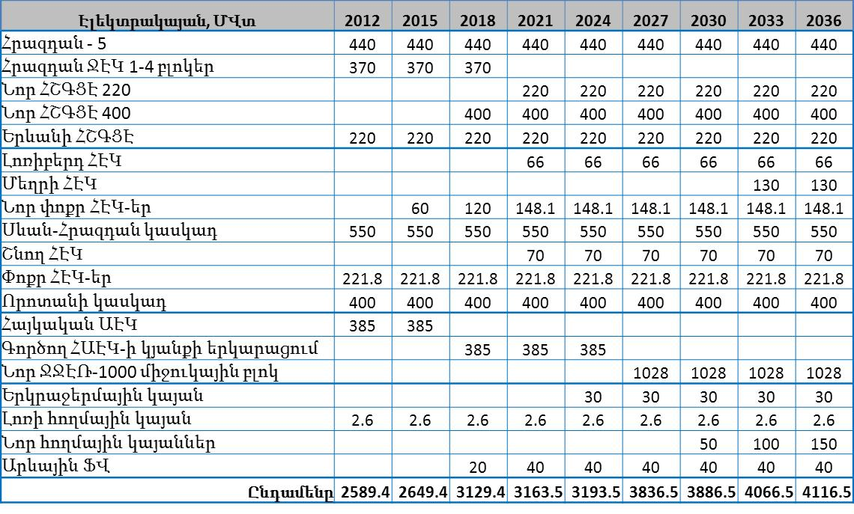
Էլեկտրաէներգիայի արտադրություն
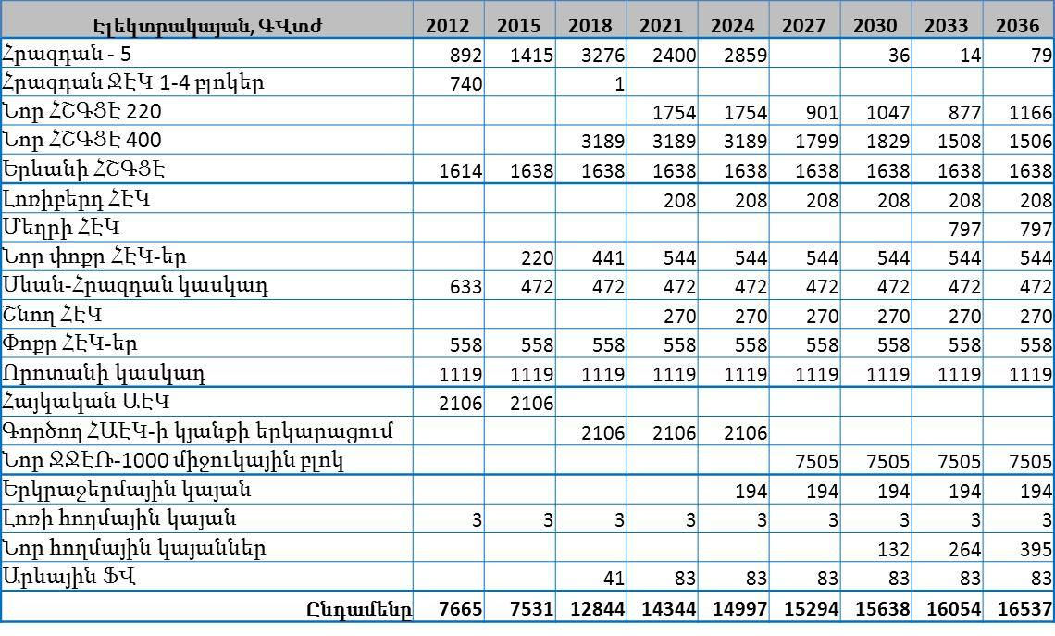
Ջերմային կայանների տնտեսական մրցունակությունը չնսեմացնելու նպատակով, հետազոտություններում հաշվի չեն առնվել հյուսիսային գազամուղի անհրաժեշտ թողունակության ապահովման և ստորգետնյա գազապահեստարանի ընդլայնման համար պահանջվող ներդրումները: Հղումային միջուկային սցենարում 620 ՄՎտ հզորության ջերմային կայանների կառուցման դեպքում, հյուսիսային գազատարով Հայաստան ներմուծվող գազի ծավալը չի գերազանցի օրական 12 մլն մ³, ինչը չի առաջացնի նոր գազատարի կառուցման անհրաժեշտություն: Նշված գազի ծավալները պայմանավորված են ջերմային հզորությունների 2027թ.-ից հետո թերբեռնված աշխատանքով, որն արդյունք է նոր միջուկային էներգաբլոկի շահագործման հանձնմամբ: Սակայն անհրաժեշտ կլինի բարելավել հյուսիսային գազատարի տեխնիկական վիճակը, ինչպես նաև ձմռան ամիսներին գազամատակարարման խափանման դեպքում սպառողների մեկամսյա պահանջարկի ապահովման և պայմանագրային պարտավորությունների կատարման նպատակով կառուցել մինչև 100 մլն մ³ ծավալով լրացուցիչ գազի ստորգետնյա պահեստարան (10 մլն ԱՄՆ դոլար) և մինչև 20 ՄՎտ հզորությամբ կոմպրեսորային կայան (50 մլն ԱՄՆ դոլար):
6) Էներգետիկ համակարգի ծախսերը հղումային սցենարներում կազմում են.
ա. ընդհանուր էներգահամակարգի ծախսեր՝ 44,555 մլն. $,
բ. էլեկտրաէներգիայի արտադրության ծախսեր՝ 17,740 մլն. $,
գ. ներդրումներ՝ 8,566 մլն. $,
դ. էլեկտրաէներգիայի արտադրության միջին կշռային արժեք՝ 75.9 $/ՄՎտժ
7) Հղումային սցենարի էլեկտրաէներգիայի արտադրության ընդհանուր ծախսերի գոյացումն ըստ առանձին ծախսային ուղղությունների ներկայացված է աղյուսակում:

Սցենար |  | Հղումային
Կայանի անվանումը | Տվյալներ | 2012 | 2015 | 2018 | 2021 | 2024 | 2027 | 2030 | 2033 | 2036
Հայկական ԱԷԿ | Արտադրություն, ԳՎտժ | 2106 | 2106 |  |  |  |  |  |  |  | 33
Հայկական ԱԷԿ | Վառելիքի ծախս, մլն. $ | 25 | 25 |  |  |  |  |  |  |  | 33
Հայկական ԱԷԿ | Հզորություն, ՄՎտ | 385 | 385 |  |  |  |  |  |  |  | 33
Հայկական ԱԷԿ | Հաստատուն+տեխ.սպաս.և շահ. ծախս,մլն. $ | 44 | 44 |  |  |  |  |  |  |  | 33
Հայկական ԱԷԿ | Բերված ծախսեր, $/ՄՎտժ | 33 | 33 |  |  |  |  |  |  |  | 33
Երկրաջերմային | Տարեկան ներդրումային ծախս, մլն. $ |  |  |  |  | 8 | 8 | 8 | 8 | 8 | 81
Երկրաջերմային | Արտադրություն, ԳՎտժ |  |  |  |  | 194 | 194 | 194 | 194 | 194 | 81
Երկրաջերմային | Միանվագ ներդրումային ծախս, մլն. $ |  |  |  |  | 92 |  |  |  |  | 81
Երկրաջերմային | Հզորություն, ՄՎտ |  |  |  |  | 30 | 30 | 30 | 30 | 30 | 81
Երկրաջերմային | Հաստատուն+տեխ.սպաս.և շահ. ծախս,մլն. $ |  |  |  |  | 9 | 8 | 8 | 8 | 6 | 81
Երկրաջերմային | Բերված ծախսեր, $/ՄՎտժ |  |  |  |  | 85 | 83 | 82 | 82 | 74 | 81
Հրազդան 5 | Արտադրություն, ԳՎտժ | 892 | 1415 | 3276 | 2400 | 2859 |  | 36 | 14 | 79 | 77
Հրազդան 5 | Վառելիքի ծախս, մլն. $ | 62 | 88 | 205 | 182 | 239 |  | 3 | 1 | 8 | 77
Հրազդան 5 | Հզորություն, ՄՎտ | 440 | 440 | 440 | 440 | 440 | 440 | 440 | 440 | 440 | 77
Հրազդան 5 | Հաստատուն+տեխ.սպաս.և շահ. ծախս,մլն. $ | 6 | 7 | 11 | 9 | 10 | 4 | 4 | 4 | 4 | 77
Հրազդան 5 | Բերված ծախսեր, $/ՄՎտժ | 76 | 67 | 66 | 80 | 87 |  | 211 | 397 | 157 | 77
Հրազդան ՋԷԿ 1-4 բլոկներ | Արտադրություն, ԳՎտժ | 740 |  |  |  |  |  |  |  |  | 130
Հրազդան ՋԷԿ 1-4 բլոկներ | Վառելիքի ծախս, մլն. $ | 67 |  |  |  |  |  |  |  |  | 130
Հրազդան ՋԷԿ 1-4 բլոկներ | Հզորություն, ՄՎտ | 370 | 370 | 370 |  |  |  |  |  |  | 130
Հրազդան ՋԷԿ 1-4 բլոկներ | Հաստատուն+տեխ.սպաս.և շահ. ծախս,մլն. $ | 10 | 10 | 10 |  |  |  |  |  |  | 130
Հրազդան ՋԷԿ 1-4 բլոկներ | Բերված ծախսեր, $/ՄՎտժ | 103 |  |  |  |  |  |  |  |  | 130
Գործող ՀԱԷԿ-ի  կյանքի երկարացում | Տարեկան ներդրումային ծախս, մլն. $ |  |  | 47 | 47 | 47 |  |  |  |  | 55
Գործող ՀԱԷԿ-ի  կյանքի երկարացում | Արտադրություն, ԳՎտժ |  |  | 2106 | 2106 | 2106 |  |  |  |  | 55
Գործող ՀԱԷԿ-ի  կյանքի երկարացում | Վառելիքի ծախս, մլն. $ |  |  | 25 | 25 | 25 |  |  |  |  | 55
Գործող ՀԱԷԿ-ի  կյանքի երկարացում | Միանվագ ներդրումային ծախս, մլն. $ |  |  | 300 |  |  |  |  |  |  | 55
Գործող ՀԱԷԿ-ի  կյանքի երկարացում | Հզորություն, ՄՎտ |  |  | 385 | 385 | 385 |  |  |  |  | 55
Գործող ՀԱԷԿ-ի  կյանքի երկարացում | Հաստատուն+տեխ.սպաս.և շահ. ծախս,մլն. $ |  |  | 43 | 43 | 43 |  |  |  |  | 55
Գործող ՀԱԷԿ-ի  կյանքի երկարացում | Բերված ծախսեր, $/ՄՎտժ |  |  | 55 | 55 | 55 |  |  |  |  | 55
Լոռի հողմային կայան | Արտադրություն, ԳՎտժ | 3 | 3 | 3 | 3 | 3 | 3 | 3 | 3 | 3 | 92
Լոռի հողմային կայան | Հզորություն, ՄՎտ | 3 | 3 | 3 | 3 | 3 | 3 | 3 | 3 | 3 | 92
Լոռի հողմային կայան | Հաստատուն+տեխ.սպաս.և շահ. ծախս,մլն. $ | 0 | 0 | 0 | 0 | 0 | 0 | 0 | 0 | 0 | 92
Լոռի հողմային կայան | Բերված ծախսեր, $/ՄՎտժ | 92 | 92 | 92 | 92 | 92 | 92 | 92 | 92 | 92 | 92
Լոռիբերդ ՀԷԿ | Տարեկան ներդրումային ծախս, մլն. $ |  |  |  | 12 | 12 | 12 | 12 | 12 | 12 | 57
Լոռիբերդ ՀԷԿ | Արտադրություն, ԳՎտժ |  |  |  | 208 | 208 | 208 | 208 | 208 | 208 | 57
Լոռիբերդ ՀԷԿ | Միանվագ ներդրումային ծախս, մլն. $ |  |  |  | 158 |  |  |  |  |  | 57
Լոռիբերդ ՀԷԿ | Հզորություն, ՄՎտ |  |  |  | 66 | 66 | 66 | 66 | 66 | 66 | 57
Լոռիբերդ ՀԷԿ | Հաստատուն+տեխ.սպաս.և շահ. ծախս,մլն. $ |  |  |  | 0 | 0 | 0 | 0 | 0 | 0 | 57
Լոռիբերդ ՀԷԿ | Բերված ծախսեր, $/ՄՎտժ |  |  |  | 57 | 57 | 57 | 57 | 57 | 57 | 57
Մեղրի ՀԷԿ | Արտադրություն, ԳՎտժ |  |  |  |  |  |  |  | 797 | 797 | 9
Մեղրի ՀԷԿ | Հզորություն, ՄՎտ |  |  |  |  |  |  |  | 130 | 130 | 9
Մեղրի ՀԷԿ | Հաստատուն+տեխ.սպաս.և շահ. ծախս,մլն. $ |  |  |  |  |  |  |  | 7 | 7 | 9
Մեղրի ՀԷԿ | Բերված ծախսեր, $/ՄՎտժ |  |  |  |  |  |  |  | 9 | 9 | 9
Նոր ՀՇԳՑԷ 220 | Տարեկան ներդրումային ծախս, մլն. $ |  |  |  | 19 | 19 | 19 | 19 | 19 | 19 | 111
Նոր ՀՇԳՑԷ 220 | Արտադրություն, ԳՎտժ |  |  |  | 1754 | 1754 | 901 | 1047 | 877 | 1166 | 111
Նոր ՀՇԳՑԷ 220 | Վառելիքի ծախս, մլն. $ |  |  |  | 122 | 135 | 74 | 90 | 80 | 111 | 111
Նոր ՀՇԳՑԷ 220 | Միանվագ ներդրումային ծախս, մլն. $ |  |  |  | 227 |  |  |  |  |  | 111
Նոր ՀՇԳՑԷ 220 | Հզորություն, ՄՎտ |  |  |  | 220 | 220 | 220 | 220 | 220 | 220 | 111
Նոր ՀՇԳՑԷ 220 | Հաստատուն+տեխ.սպաս.և շահ. ծախս,մլն. $ |  |  |  | 21 | 21 | 15 | 16 | 15 | 17 | 111
Նոր ՀՇԳՑԷ 220 | Բերված ծախսեր, $/ՄՎտժ |  |  |  | 93 | 100 | 120 | 120 | 130 | 127 | 111
Նոր ՀՇԳՑԷ 400 | Տարեկան ներդրումային ծախս, մլն. $ |  |  | 35 | 35 | 35 | 35 | 35 | 35 | 35 | 106
Նոր ՀՇԳՑԷ 400 | Արտադրություն, ԳՎտժ |  |  | 3189 | 3189 | 3189 | 1800 | 1829 | 1508 | 1506 | 106
Նոր ՀՇԳՑԷ 400 | Վառելիքի ծախս, մլն. $ |  |  | 183 | 223 | 245 | 148 | 158 | 137 | 144 | 106
Նոր ՀՇԳՑԷ 400 | Միանվագ ներդրումային ծախս, մլն. $ |  |  | 312 |  |  |  |  |  |  | 106
Նոր ՀՇԳՑԷ 400 | Հզորություն, ՄՎտ |  |  | 99 | 117 | 135 | 266 | 266 | 266 | 317 | 106
Նոր ՀՇԳՑԷ 400 | Հաստատուն+տեխ.սպաս.և շահ. ծախս,մլն. $ |  |  | 39 | 39 | 39 | 29 | 29 | 27 | 27 | 106
Նոր ՀՇԳՑԷ 400 | Բերված ծախսեր, $/ՄՎտժ |  |  | 81 | 93 | 100 | 118 | 121 | 132 | 136 | 106
Նոր փոքր ՀԷԿ-եր | Տարեկան ներդրումային ծախս, մլն. $ |  | 6 | 11 | 15 | 15 | 15 | 15 | 15 | 15 | 36
Նոր փոքր ՀԷԿ-եր | Արտադրություն, ԳՎտժ |  | 220 | 441 | 544 | 544 | 544 | 544 | 544 | 544 | 36
Նոր փոքր ՀԷԿ-եր | Միանվագ ներդրումային ծախս, մլն. $ |  | 75 | 75 | 44 |  |  |  |  |  | 36
Նոր փոքր ՀԷԿ-եր | Հզորություն, ՄՎտ |  | 60 | 120 | 148 | 148 | 148 | 148 | 148 | 148 | 36
Նոր փոքր ՀԷԿ-եր | Հաստատուն+տեխ.սպաս.և շահ. ծախս,մլն. $ |  | 2 | 3 | 5 | 5 | 5 | 5 | 5 | 5 | 36
Նոր փոքր ՀԷԿ-եր | Բերված ծախսեր, $/ՄՎտժ |  | 33 | 33 | 36 | 36 | 36 | 36 | 36 | 36 | 36
Նոր հողմային կայաններ | Տարեկան ներդրումային ծախս, մլն. $ |  |  |  |  |  |  | 11 | 22 | 33 | 103
Նոր հողմային կայաններ | Արտադրություն, ԳՎտժ |  |  |  |  |  |  | 132 | 264 | 395 | 103
Նոր հողմային կայաններ | Միանվագ ներդրումային ծախս, մլն. $ |  |  |  |  |  |  | 129 | 129 | 129 | 103
Նոր հողմային կայաններ | Հզորություն, ՄՎտ |  |  |  |  |  |  | 50 | 100 | 150 | 103
Նոր հողմային կայաններ | Հաստատուն+տեխ.սպաս.և շահ. ծախս,մլն. $ |  |  |  |  |  |  | 3 | 5 | 8 | 103
Նոր հողմային կայաններ | Բերված ծախսեր, $/ՄՎտժ |  |  |  |  |  |  | 103 | 103 | 103 | 103
Նոր ՋՋԷՌ-1000 միջուկային բլոկ | Տարեկան ներդրումային ծախս, մլն. $ |  |  |  |  |  | 493 | 493 | 493 | 493 | 91
Նոր ՋՋԷՌ-1000 միջուկային բլոկ | Արտադրություն, ԳՎտժ |  |  |  |  |  | 7505 | 7505 | 7505 | 7505 | 91
Նոր ՋՋԷՌ-1000 միջուկային բլոկ | Վառելիքի ծախս, մլն. $ |  |  |  |  |  | 52 | 52 | 52 | 52 | 91
Նոր ՋՋԷՌ-1000 միջուկային բլոկ | Միանվագ ներդրումային ծախս, մլն. $ |  |  |  |  |  | 6491 |  |  |  | 91
Նոր ՋՋԷՌ-1000 միջուկային բլոկ | Հզորություն, ՄՎտ |  |  |  |  |  | 1028 | 1028 | 1028 | 1028 | 91
Նոր ՋՋԷՌ-1000 միջուկային բլոկ | Հաստատուն+տեխ.սպաս.և շահ. ծախս,մլն. $ |  |  |  |  |  | 138 | 138 | 138 | 138 | 91
Նոր ՋՋԷՌ-1000 միջուկային բլոկ | Բերված ծախսեր, $/ՄՎտժ |  |  |  |  |  | 91 | 91 | 91 | 91 | 91
Սևան-Հրազդան կասկադ | Արտադրություն, ԳՎտժ | 633 | 472 | 472 | 472 | 472 | 472 | 472 | 472 | 472 | 23
Սևան-Հրազդան կասկադ | Հզորություն, ՄՎտ | 550 | 550 | 550 | 550 | 550 | 550 | 550 | 550 | 550 | 23
Սևան-Հրազդան կասկադ | Հաստատուն+տեխ.սպաս.և շահ. ծախս,մլն. $ | 11 | 11 | 11 | 11 | 11 | 11 | 11 | 11 | 11 | 23
Սևան-Հրազդան կասկադ | Բերված ծախսեր, $/ՄՎտժ | 18 | 24 | 24 | 24 | 24 | 24 | 24 | 24 | 24 | 23
Շնող ՀէԿ | Տարեկան ներդրումային ծախս, մլն. $ |  |  |  | 14 | 14 | 14 | 14 | 14 | 14 | 52
Շնող ՀէԿ | Արտադրություն, ԳՎտժ |  |  |  | 270 | 270 | 270 | 270 | 270 | 270 | 52
Շնող ՀէԿ | Միանվագ ներդրումային ծախս, մլն. $ |  |  |  | 187 |  |  |  |  |  | 52
Շնող ՀէԿ | Հզորություն, ՄՎտ |  |  |  | 70 | 70 | 70 | 70 | 70 | 70 | 52
Շնող ՀէԿ | Հաստատուն+տեխ.սպաս.և շահ. ծախս,մլն. $ |  |  |  | 0 | 0 | 0 | 0 | 0 | 0 | 52
Շնող ՀէԿ | Բերված ծախսեր, $/ՄՎտժ |  |  |  | 52 | 52 | 52 | 52 | 52 | 52 | 52
Փոքր ՀԷԿ - եր | Արտադրություն, ԳՎտժ | 558 | 558 | 558 | 558 | 558 | 558 | 558 | 558 | 558 | 52
Փոքր ՀԷԿ - եր | Հզորություն, ՄՎտ | 222 | 222 | 222 | 222 | 222 | 222 | 222 | 222 | 222 | 52
Փոքր ՀԷԿ - եր | Հաստատուն+տեխ.սպաս.և շահ. ծախս,մլն. $ | 29 | 29 | 29 | 29 | 29 | 29 | 29 | 29 | 29 | 52
Փոքր ՀԷԿ - եր | Բերված ծախսեր, $/ՄՎտժ | 52 | 52 | 52 | 52 | 52 | 52 | 52 | 52 | 52 | 52
Արևային կայան | Տարեկան ներդրումային ծախս, մլն. $ |  |  | 5 | 10 | 10 | 10 | 10 | 10 | 10 | 137
Արևային կայան | Արտադրություն, ԳՎտժ |  |  | 41 | 83 | 83 | 83 | 83 | 83 | 83 | 137
Արևային կայան | Միանվագ ներդրումային ծախս, մլն. $ |  |  | 54 | 63 |  |  |  |  |  | 137
Արևային կայան | Հզորություն, ՄՎտ |  |  | 20 | 40 | 40 | 40 | 40 | 40 | 40 | 137
Արևային կայան | Հաստատուն+տեխ.սպաս.և շահ. ծախս,մլն. $ |  |  | 1 | 2 | 2 | 2 | 2 | 2 | 1 | 137
Արևային կայան | Բերված ծախսեր, $/ՄՎտժ |  |  | 129 | 138 | 138 | 138 | 138 | 138 | 132 | 137
Որոտան կասկադ | Արտադրություն, ԳՎտժ | 1119 | 1119 | 1119 | 1119 | 1119 | 1119 | 1119 | 1119 | 1119 | 24
Որոտան կասկադ | Հզորություն, ՄՎտ | 400 | 400 | 400 | 400 | 400 | 400 | 400 | 400 | 400 | 24
Որոտան կասկադ | Հաստատուն+տեխ.սպաս.և շահ. ծախս,մլն. $ | 27 | 27 | 27 | 27 | 27 | 27 | 27 | 27 | 27 | 24
Որոտան կասկադ | Բերված ծախսեր, $/ՄՎտժ | 24 | 24 | 24 | 24 | 24 | 24 | 24 | 24 | 24 | 24
Երևանի ՀՇԳՑԷ | Արտադրություն, ԳՎտժ | 1614 | 1638 | 1638 | 1638 | 1638 | 1638 | 1638 | 1638 | 1638 | 89
Երևանի ՀՇԳՑԷ | Վառելիքի ծախս, մլն. $ | 97 | 94 | 94 | 114 | 126 | 135 | 141 | 149 | 156 | 89
Երևանի ՀՇԳՑԷ | Հզորություն, ՄՎտ | 220 | 220 | 220 | 220 | 220 | 220 | 220 | 220 | 220 | 89
Երևանի ՀՇԳՑԷ | Հաստատուն+տեխ.սպաս.և շահ. ծախս,մլն. $ | 12 | 25 | 25 | 25 | 25 | 25 | 25 | 25 | 25 | 89
Երևանի ՀՇԳՑԷ | Բերված ծախսեր, $/ՄՎտժ | 68 | 72 | 72 | 85 | 92 | 97 | 101 | 106 | 110 | 89
 | Ընդհանուր շահագործման ծախսեր, մլն. $ | 391 | 367 | 804 | 1029 | 1151 | 1308 | 1359 | 1350 | 1416 | 9175
 | Ներդրումներ, մլն. $ | 0 | 75 | 840 | 679 | 92 | 6491 | 129 | 129 | 129 | 8566
 | Արտադրություն, ԳՎտժ | 7665 | 7532 | 12845 | 14344 | 14998 | 15296 | 15639 | 16055 | 16539 | 120912
 | Էլեկտրաէներգ. արտադ. արժեք, $/ՄՎտժ | 51.0 | 48.8 | 62.6 | 71.8 | 76.7 | 85.5 | 86.9 | 84.1 | 85.6 | 75.9
 | Էլեկտրաէներգիայի արտահանում | -1696 | -1201 | -6004 | -6905 | -6905 | -6905 | -6905 | -6905 | -6905 | -50329
 | Էլեկտրաէներգիայի ներմուծում | 98
 | Ներքին սպառում | 6067 | 6331 | 6841 | 7439 | 8093 | 8391 | 8734 | 9150 | 9634
 | Համակարգի ընդհանուր ծախս, մլն. $ |  |  |  |  |  |  |  |  |  | 44555

8) Սույն հետազոտությունների մանրամասն հաշվարկների արդյունքները և դրանց վերլուծությունները գտնվում են «Էներգետիկայի գիտահետազոտական ինստիտուտ» ՓԲԸ-ի «Էներգետիկայի ռազմավարության կենտրոն» մասնաճյուղում (ԷՌԿ):
Այս ծրագիրը 2014 և 2015 թվականներին լայն քննարկման առարկա է դարձել ՀՀ կառավարությունում և Հանրային Խորհրդում, շահագրգիռ գերատեսչությունների, միջազգային ֆինանսական, հասարակական կազմակերպությունների մասնակցությամբ, ինչպես նաև ներկայացվել է հանրությանը՝ հանրային լսումների միջոցով:
Քննարկումների արդյունքում առաջարկվել է լրացուցիչ դիտարկել.
ա. միայն վերականգնվող էներգետիկ ռեսուրսների միջոցով էներգետիկ զարգացման սցենարը,
բ. հաշվի առնելով այն, որ 2014 և 2015 թվականների համար արդեն իսկ առկա են ՀՆԱ-ի իրական տվյալները, ինչպես նաև հիմք ընդունելով Հայաստանի Հանրապետության կառավարության 2014 թվականի մարտի 27-ի N⁰ 442-Ն որոշում «ՀՀ 2014-2025 թթ. հեռանկարային զարգացման ռազմավարական ծրագրով» ՀՆԱ-ի ցուցանիշները և իրականացնելով դիտարկվող տարիների համար ՀՆԱ-ի աճի կանխատեսումներ, դիտարկվել է նաև լրացուցիչ տարբերակ ՀՆԱ-ի հետևյալ ցուցանիշներով.
Տարեկան աճի տեմպեր | 2015 | 2018 | 2021 | 2024 | 2027 | 2030 | 2033 | 2036
ՀՆԱ | 2.5% | 4.8% | 6.0% | 6.5% | 6.5% | 6.5% | 6.5% | 6.5%

9) Բոլոր սցենարներում ծրագիրը պարտադրում է կառուցել նոր ատոմային բլոկը, սակայն սցենարների հետազոտության արդյունքում ծրագիրը որպես տնտեսապես հիմնավորված տարբերակ առաջարկում է 600 ՄՎտ ատոմային բլոկը՝ 1000 ՄՎտ ատոմային բլոկի փոխարեն: Ուստի եզրակացություններ բաժնում և միջոցառումների ծրագրերի աղյուսակում այս նախագիծն է դիտարկվել որպես հիմնական:
10) 2015թ. սեպտեմբեր-հոկտեմբեր ամիսներին ՀՀ կառավարությունում քննարկումների արդյունքում, երբ իրատեսական դարձավ 234 ՄՎտ շոգեգազային ցիկլով նոր ջերմային կայանի կառուցումը, լրացուցիչ դիտարկված է սցենար, երբ հղումային սցենարում դիտարկված ջերմային ՀՇԳՑ 400 ՄՎտ (2018թ.) և 220 ՄՎտ (2021թ.) հզորությամբ էներգատեղակայանքների փոխարեն 2018 թ.-ից կառուցվում է ՀՇԳՑ 234 ՄՎտ հզորությամբ ջերմային կայանը կամ հետագայում, կախված սցենարներից, անհրաժեշտության դեպքում նմանատիպ բլոկների կառուցումը:
11) «ՀՀ Էներգետիկ համակարգի երկարաժամկետ (մինչև 2036թ.) զարգացման ուղիներ» փաստաթղթում ներկայացված միջոցառումները պայմանականորեն բաժանված են երկու ժամանակահատվածի՝ միջնաժամկետ (մինչև 2025թ.) ու երկարաժամկետ (մինչև 2036թ.) և խմբավորված են հետևյալ երեք ուղղություններով՝ շուկայական բարեփոխումներ, ենթակառուցվածքների զարգացում, Էլեկտրաէներգիայի արտադրության հզորությունների զարգացում:

3. Շուկայական բարեփոխումներ
1. Միջնաժամկետ՝ մինչև 2025թ. միջոցառումներ
- ՀՀ էլեկտրաէներգետիկ շուկայի փուլային ազատականացում՝ նրա էֆեկտիվություն բարձրացնելու և ներդրումները խթանելու նպատակով, ինչը բխում է ՀՀ-ի ԵՏՄ մտնելու և ԵՄ-ի առջև ստանձնած պարտավորություններից:
- Էլեկտրաէներգետիկ շուկայում տարածաշրջանային ինտեգրումն ապահովող նոր մեխանիզմների ներդնում՝ տարանցում, բալանսավորում, համակարգային ծառայությունների մատուցում, վթարային մատակարարում, անկանխատեսելի հոսքերի կարգավորում:
- Էլեկտրաէներգիայի սակագների որոշման մեթոդաբանության և կառուցվածքի վերանայում՝ ներմուծելով սեզոնային և օրվա ժամերով ավելի բարելավված կառուցվածք:
- Գազի սակագների որոշման մեթոդաբանության և կառուցվածքի վերանայում՝ սահմանելով նոր սպառողների խմբեր և համապատասխան սակագներ:
2. Երկարաժամկետ՝ մինչև 2036թ. միջոցառումներ
- 2027թ.-ից հետո Իրան-Հայաստան գազ-էլեկտրաէներգիա փոխանակման պայմանագրի երկարացում: Այս պայմանագրի երկարացումը բարելավում է ամբողջական էներգահամակարգի, այդ թվում նաև նոր 1000 ՄՎտ միջուկային էներգաբլոկի տնտեսական և տեխնիկական ցուցանիշները:
- Վերականգնվող էներգետիկ աղբյուրների տնտեսապես հիմնավորված և շարունակական զարգացման ապահովում:
4. Ենթակառուցվածքների զարգացում
1. Միջնաժամկետ՝ մինչև 2025թ. միջոցառումներ
1) Հաղորդման ցանցի («ԲԷՑ» ՓԲԸ-ի) ենթակայանների էներգատեղակայանքների արդիականացման աշխատանքներ:
ա. Վերակառուցման և զարգացման միջազգային բանկի կողմից` «Լրացուցիչ ֆինանսավորում Հայաստանի էլեկտրաէներգիայի մատակարարման հուսալիության ծրագրի համար» վարկային համաձայնագրով տրամադրված շուրջ 40 մլն ԱՄՆ դոլար գումարի շրջանակներում նախատեսվում է վերակառուցել 220 կՎ «Հաղթանակ», 110 կՎ «Չարենցավան-3» և «Վանաձոր-1» ենթակայանները (2018թ.):
բ. Ասիական զարգացման բանկի կողմից` «Էլեկտրաէներգիայի հաղորդման ցանցի վերակառուցում» վարկային համաձայնագրով տրամադրված միջոցներից շուրջ 23,4 մլն ԱՄՆ դոլար գումարի շրջանակներում նախատեսվում է վերակառուցել 220 կՎ «Ագարակ-2» և «Շինուհայր» ենթակայանները (2019թ.):
գ. Նշված ծրագրի շրջանակներում` Վերակառուցման և զարգացման եվրոպական բանկի աջակցությամբ նախատեսվում է վերակառուցել նաև 220 կՎ «Արարատ-2» և «Եղեգնաձոր» ենթակայանները (2019թ.): Նախնական գնահատմամբ ծրագրի արժեքը կկազմի շուրջ 30 մլն ԱՄՆ դոլար, որից 20 մլն ԱՄՆ դոլարը պայմանավորվածության համաձայն կտրամադրվի որպես վարկ, իսկ 10 մլն ԱՄՆ դոլարը` դրամաշնորհ:
դ. Վերակառուցման և զարգացման միջազգային բանկի կողմից` «էլեկտրահաղորդման ցանցի բարելավում» վարկային ծրագրի շրջանակներում Համաշխարհային բանկը նախատեսում է Հայաստանի Հանրապետությանը տրամադրել շուրջ 50 մլն ԱՄՆ դոլար վարկային միջոցներ, որի շրջանակներում նախատեսվում է վերակառուցել 220 կՎ Երևանի ՋԷԿ-ի և «Աշնակ» ենթակայանները (2019թ.):
ե. «ԲԷՑ»-ի էներգատեղակայանքների արդիականացման աշխատանքների իրականացումը` վերջնական սպառողին վաճառվող 1 կՎտժ էլեկտրաէներգիայի սակագնի վրա լրացուցիչ բեռ կառաջացնի սկսած 2019թ.-ից: 2025թ.-ին բեռը կկազմի շուրջ 0,8 ՀՀ դրամ/կՎտժ:
2) Հաղորդման ցանցի («ԲԷՑ» ՓԲԸ-ի) օդային գծերի արդիականացման աշխատանքներ:
ա) Վերակառուցման և զարգացման միջազգային բանկի կողմից` «Էլեկտրամատակարարման հուսալիություն» վարկային համաձայնագրով տրամադրված շուրջ 39 մլն ԱՄՆ դոլար գումարի շրջանակներում վերակառուցվում է Հրազդան ՋԷԿ-ից մինչ Շինուհայր 220 կՎ ենթակայան շուրջ 230 կմ երկարությամբ Նորադուզ-Լիճք-Վարդենիս-Վայք-Որոտան-1 էլեկտրահաղորդման 220 կՎ օդային գծերը (2016թ.), որոնք միացնում են էներգահամակարգի երկու հիմնական էլեկտրաէներգիա արտադրող կայանները (Հրազդան ՋԷԿ, Որոտան կասկադ): Նշված օդային գծի վերակառուցման նպատակով կնքված պայմանագրերի արդյունքներով կանխատեսվող խնայողությունների շրջանակներում նախատեսվում է վերակառուցել նաև շուրջ 50 կմ երկարությամբ «Լալվար» և «Նոյեմբերյան» 110 կՎ օդային գծերը, որոնք շահագործման մեջ լինելով 1962թ.-ից, մշտապես գտնվելով մթնոլորտ արտանետված ագրեսիվ քիմիական նյութերի ազդեցության տակ, ենթարկվել են կոռոզիայի և չեն կարող ապահովել սպառողների հուսալի և անխափան էլեկտրամատակարարումը:
Հաղորդման ցանցի արդիականացման աշխատանքների իրականացումը` վերջնական սպառողին վաճառվող 1 կՎտժ էլեկտրաէներգիայի սակագնի վրա լրացուցիչ բեռ կառաջացնի սկսած 2021թ.-ից: 2025թ.-ին բեռը կկազմի շուրջ 0,2 ՀՀ դրամ/կՎտժ:
3) Տարածաշրջանային ինտեգրման գործընթացի ապահովում:
ա. Իրանի Իսլամական Հանրապետության արտահանման զարգացման բանկի աջակցությամբ` 142.4 մլն ԱՄՆ դոլար գումարով, կառուցվում է Իրան-Հայաստան 400 կՎ լարման երկշղթա էլեկտրահաղորդման օդային գիծը և 400 կՎ «Նորավան» ենթակայանը (2017թ.): Էլեկտրահաղորդման գծի և ենթակայանի կառուցումը հնարավորություն կտա երկու երկրների էներգահամակարգերի միջև էլեկտրաէներգիայի փոխանակման հզորությունը ներկայիս 300 ՄՎտ-ից հասցնել 1000-1200 ՄՎտ-ի, միաժամանակ բարձրացնել էներգահամակարգերի զուգահեռ աշխատանքի հուսալիությունը և ՀՀ էներգետիկ անվտանգությունը:
բ. Տարածաշրջանային համագործակցության առումով կարևորվում է նաև Հայաստան-Վրաստան 400 կՎ լարման էլեկտրահաղորդման օդային գծի կառուցումը: Ծրագրի նպատակն է միացնել հայկական և վրացական էներգահամակարգերը` վրացական սահմանին մոտ` Այրումում (ՀՀ) տեղակայվող 500/400/220 կՎ բարձր լարման հաստատուն հոսանքի փոխակերպիչ կայանով (վերջնական հզորությունը 1050 ՄՎտ): Վրացական կողմից միացումը կլինի «Մառնեուլի» ենթակայանից 500 կՎ գծի միջոցով, հայկական կողմից միացումը կլինի Հրազդանից 400 կՎ գծի միջոցով (առաջին փուլում` «Ալավերդի» 220 կՎ գոյություն ունեցող գծի միջոցով):
Էլեկտրահաղորդման գծի կառուցմամբ զգալիորեն կխթանվի էներգետիկայի բնագավառում տարածաշրջանային փոխշահավետ համագործակցության զարգացումը, ինչպես նաև կստեղծվի նախապայման` ԱՊՀ երկրների էլեկտրաէներգետիկական համակարգի հետ զուգահեռ աշխատանք կազմակերպելու համար:
Ընդհանուր ծրագիրը նախատեսված էր իրականացնել երեք փուլերով:
Առաջին փուլը ներառում է` Այրումում 500/400 կՎ բարձր լարման հաստատուն հոսանքի 350 ՄՎտ հզորությամբ փոխակերպիչ կայանի և կայանից մինչև վրացական սահման 500 կՎ օդային գծի կառուցումը: Առաջին փուլի իրականացումից հետո հաղորդման հզորությունը կլինի մինչև 230 ՄՎտ՝ կախված Ալավերդի-Գարդաբանի գոյություն ունեցող 220 կՎ գծի նախնական բեռնվածությունից:
Երկրորդ փուլը ներառում է` հաստատուն հոսանքի ներդիրի 350 ՄՎտ հզորությամբ երկրորդ մոդուլի և Հրազդան-Այրում 400 կՎ լարման երկշղթա օդային գծի առաջին շղթայի կառուցումը:
Երրորդ փուլը ներառում է` հաստատուն հոսանքի ներդիրի 350 ՄՎտ հզորությամբ երրորդ մոդուլի և Հրազդան-Այրում 400 կՎ լարման երկշղթա օդային գծի երկրորդ շղթայի կառուցումը` ելնելով շուկայի և տարածաշրջանային համագործակցության պահանջներից:
Հայաստան-Վրաստան և Իրան-Հայաստան 400 կՎ լարման էլեկտրահաղորդման օդային գծերի միացման նպատակով Հրազդանի տարածաշրջանում նախատեսվում է կառուցել նաև 400/220 կՎ լարման ենթակայան:
ԿՖՎ (KfW) բանկի հետ քննարկվել և նախնական համաձայնություն է ձեռք բերվել Հայաստան-Վրաստան էլեկտրահաղորդման օդային գծի ծրագրի առաջին փուլի ծավալներում ընդգրկել նաև նշված ենթակայանի, հաստատուն հոսանքի ներդիրի 350 ՄՎտ հզորությամբ երկրորդ մոդուլի, ինչպես նաև 400 կՎ երկշղթա էլեկտրահաղորդման օդային գծի կառուցումը: Նշված ծավալների իրականացումը նախատեսվում է մինչև 2018թ.:
Ըստ բանկի փորձագետների նախնական գնահատման, վերը նշված ծավալներով ծրագրի իրականացման արժեքը` ներառյալ առաջին փուլի արժեքը, կկազմի շուրջ 334 մլն ԱՄՆ դոլար:
2014թ. դեկտեմբերի 9-ին ԿՖՎ (KfW) բանկի, ՀՀ ֆինանսների նախարարության և «ԲԷՑ» ՓԲԸ-ի միջև կնքվել են «Կովկասյան էլեկտրահաղորդման ցանց I (Հայաստան-Վրաստան հաղորդիչ գիծ/ենթակայաններ)» ծրագրի վարկային և ծրագրային համաձայնագրեր` 99 մլն ԱՄՆ դոլար և 13.5 մլն ԱՄՆ դոլար գումարի չափով: Նախատեսվում է նաև դրամաշնորհային ներդրում ծրագրում՝ մինչև 13.2 մլն ԱՄՆ դոլարի չափով, որը կհատկացվի Եվրամիության Հանձնաժողովի կողմից Հարևանության Ներդրումային Գործիքի (NIF) ներքո: Բացի այդ, Վարկառուի և Եվրոպական Ներդրումային Բանկի (EIB) միջև ստորագրվել է նաև մինչև 13.2 մլն ԱՄՆ դոլարի վարկային համաձայնագիրը:
ՀՀ-ում Գերմանիայի Դաշնային Հանրապետության (ԳԴՀ) դեսպանությունն իր 2014թ. դեկտեմբերի 19-ի հայտագրով հայտնել է, որ ԳԴՀ կառավարությունը ԿՖՎ (KfW) բանկի միջոցով «Կովկասի էներգետիկ միություն II (Հայաստան-Վրաստան էլեկտրահաղորդման գիծ, բարձրավոլտ էլեկտրակայաններ)» ծրագրի համար պատրաստ է տրամադրել մինչև 132 մլն ԱՄՆ դոլար արտոնյալ վարկ: Բանկը պատրաստակամություն է հայտնել ֆինանսավորելու նաև ծրագրի համար անհրաժեշտ մնացած գումարը:
Տարածաշրջանային ինտեգրման գործընթացի իրականացումը` վերջնական սպառողին վաճառվող 1 կՎտժ էլեկտրաէներգիայի սակագնի վրա լրացուցիչ բեռ կառաջացնի սկսած 2017թ.-ից և առավելագույն բեռը կլինի 2020թ.` շուրջ 3,9 ՀՀ դրամ/կՎտժ: Արդյունքում Հայաստան-Վրաստանի էլեկտրաէներգիայի փոխանակման հզորությունը ներկայիս 200 ՄՎտ-ից կհասցվի 700 ՄՎտ-ի, իսկ Իրան-Հայաստան էլեկտրաէներգիայի փոխանակման հզորությունը ներկայիս 300 ՄՎտ-ից կհասցվի 1000-1200 ՄՎտ-ի:
4) Կարգավարման կառավարման ավտոմատացված ՍԿԱԴԱ (SCADA) համակարգի ընդլայնում
Ասիական զարգացման բանկի կողմից` «Էլեկտրաէներգիայի հաղորդման ցանցի վերակառուցում» վարկային համաձայնագրով տրամադրված շուրջ 13,6 մլն ԱՄՆ դոլար գումարի շրջանակներում նախատեսվում է ընդլայնել տվյալների հաղորդման և վերահսկման ՍԿԱԴԱ (SCADA) համակարգը (2017թ.):
ՍԿԱԴԱ (SCADA) համակարգի ընդլայնման իրականացումը` վերջնական սպառողին վաճառվող 1 կՎտժ էլեկտրաէներգիայի սակագնի վրա լրացուցիչ բեռ կառաջացնի սկսած 2019թ.-ից: 2025թ.-ին բեռը կկազմի շուրջ 0,06 ՀՀ դրամ/կՎտժ:
5) Էլեկտրաէներգետիկական համակարգի կառավարման բարելավում
Վերակառուցման և զարգացման միջազգային բանկի ֆինանսավորմամբ /2.5 մլն ԱՄՆ դոլար-2019թ./ կիրականացվի պահուստային կարգավարական կենտրոնի հիմնումը, որը կնպաստի էլեկտրաէներգետիկական համակարգի կառավարման բարելավմանը: Մասնավորապես, դա կարևոր է հատկապես այն պարագայում, երբ առաջնային կարգավարական կենտրոնը (որը տեղակայված է Երևանի կենտրոնում) բնական աղետների, պատերազմական իրավիճակների կամ տեխնիկական պատճառներով խափանվում է և անհրաժեշտ է ապահովել էլեկտրաէներգետիկական համակարգի վերահսկողությունն ու շարունակական կառավարումը:
Պահուստային կարգավարական կենտրոնը թույլ կտա անմիջապես վերականգնվել էլեկտրաէներգետիկական համակարգի վերահսկողությունն ու կառավարումը այդպիսի խափանումների պարագայում: Եթե համակարգի գործունեությունն ու կառավարումը չվերականգնվի, այն կարող է վտանգի ենթարկել էլեկտրաէներգետիկական համակարգի գործողության հուսալիությունը, ինչը կարող է առաջացնել էլեկտրամատակարարման խափանումներ:
6) Բաշխման ցանցի («ՀԷՑ» ՓԲԸ) արդիականացման աշխատանքներ:
Հաշվի առնելով «ՀԷՑ» ՓԲԸ-ի արտադրատեխնիկական հիմնական միջոցների մաշվածության աստիճանը, Էներգետիկայի գիտահետազոտական ինստիտուտի փորձագետների գնահատմամբ, անհրաժեշտ է առնվազն 30% ենթակայանների կապիտալ վերանորոգում և հիմնական միջոցների փոխարինում` 5000 ուժային տրանսֆորմատորներ իրենց չափիչ և բաշխման սարքավորումներով: Կապիտալ վերանորոգման կարիք ունեն նաև օդային և կաբելային գծերի առնվազն 40%-ը: Ենթակա են փոխարինման նաև հին (ինդուկցիոն) հաշվիչները: Էլեկտրաէներգիայի հաշվառման և հսկման ավտոմատացված համակարգի փոխարինումը անհրաժեշտ է տարածել բոլոր լարումների մակարդակների վրա: Խոշորացված գնահատմամբ դա կպահանջի շուրջ 150 մլրդ դրամի ներդրում: Նշված միջոցառումների իրականացումը թույլ կտա իջեցնել փաստացի կորուստները մինչև 4%-ի չափով, իսկ տեխնոլոգիապես անխուսափելի կորուստների չափը` մոտեցնել զարգացած երկրների մակարդակին:
Բաշխման ցանցի արդիականացման աշխատանքների իրականացումը` վերջնական սպառողին վաճառվող 1 կՎտժ էլեկտրաէներգիայի սակագնի վրա լրացուցիչ բեռ կառաջացնի սկսած 2016թ.-ից: 2025թ.-ին բեռը կկազմի շուրջ 2 ՀՀ դրամ/կՎտժ:
Այսպիսով ենթակառուցվածքների զարգացման միջնաժամկետ միջոցառումների իրականացումը` վերջնական սպառողին վաճառվող 1 կՎտժ էլեկտրաէներգիայի սակագնի վրա լրացուցիչ բեռ կառաջացնի սկսած 2016թ.-ից և առավելագույն բեռը կլինի 2020-2021թթ.` շուրջ 5,5 ՀՀ դրամ/կՎտժ:
2. Երկարաժամկետ՝ մինչև 2036թ. միջոցառումներ
- Այրում 350 ՄՎտ հաստատուն հոսանքի ներդիրով ենթակայանի երրորդ մոդուլի կառուցում (2027թ.)՝ ելնելով շուկայի և տարածաշրջանային համագործակցության պահանջարկից: Սա հնարավորություն կտա Հայաստան-Վրաստանի էլեկտրաէներգիայի փոխանակման հզորությունը հասցնել 1050 ՄՎտ-ի: Ներդրման ծավալը նախնական գնահատմամբ կկազմի շուրջ 105.6 մլն ԱՄՆ դոլար:
- Նոր ԱԷԿ-ի 400 կՎ ենթակայանը Հրազդանի 400 կՎ ենթակայանի հետ կապող շուրջ 90 կմ երկարությամբ 400 կՎ լարման օդային գծի կառուցում (2027թ.): Ներդրման ծավալը նախնական գնահատմամբ կկազմի շուրջ 39.6 մլն ԱՄՆ դոլար:
- Բարձրավոլտ ցանցի էներգատեղակայանքների արդիականացման աշխատանքների իրականացում` 220 կՎ «Մարաշ», «Զովունի», «Շահումյան-2» և «Լիճք» ենթակայաններ վերակառուցում և «Ալավերդի-2» ենթակայանի ԱՏ-1-63000 կՎԱ ավտոտրանսֆորմատորի փոխարինում: Ներդրման ծավալը նախնական գնահատմամբ կկազմի շուրջ 40 մլն ԱՄՆ դոլար:
- Հաղորդման ցանցի արդիականացման աշխատանքների իրականացում` օգտագործման ռեսուրսը սպառած 220 կՎ «Լոռի», 110 կՎ «Շահումյան-1,2», «Էջմիածին», և «Թումանյան-1,2» էլեկտրահաղորդման օդային գծերի վերակառուցում: Ներդրման ծավալը նախնական գնահատմամբ կկազմի շուրջ 10-12 մլն ԱՄՆ դոլար:
- «ՀԷՑ» ՓԲԸ-ի սեփական միջոցների հաշվին շարունակել «ՀԷՑ» ՓԲԸ-ի մաշված հիմնական միջոցների փոխարինումը` 3000 ուժային տրանսֆորմատորներ իրենց չափիչ և բաշխման սարքավորումներով և 20% օդային և կաբելային գծեր: Միջոցառման իրականացումը նախնական գնահատմամբ կպահանջի շուրջ 70 մլրդ դրամի ներդրում և կբերի կորուստների իջեցման ևս 1%-ով:
Ենթակառուցվածքների զարգացման երկարաժամկետ միջոցառումների իրականացումը` վերջնական սպառողին վաճառվող 1 կՎտժ էլեկտրաէներգիայի սակագնի վրա լրացուցիչ բեռ կառաջացնի սկսած 2026թ.-ից և առավելագույն բեռը կլինի 2035թ.` շուրջ 1,4 ՀՀ դրամ/կՎտժ:
5. Էլեկտրաէներգիայի արտադրության հզորությունների զարգացում
1. Միջնաժամկետ և երկարաժամկետ կտրվածքում արտադրող հզորությունների կառուցման ծրագրերում հաշվի է առնված`
Հրազդան ՋԷԿ-ի 1-4 բլոկները շահագործումից դուրս են բերվելու 2019թ. հետո:
ՀՀ կառավարության 2014 թվականի հուլիսի 31-ի № 836-Ն որոշմամբ հաստատված հավելվածի 8-րդ կետով նախատեսված շուրջ 200 ՄՎտ հողմային էլեկտրակայանների կառուցման ծրագիրը, ամենայն հավանականությամբ անհրաժեշտություն կառաջացնի մասնավոր ներդրումներ ներգրավելու նպատակով մշակել խթանող սակագնային քաղաքականություն:
2. Միջնաժամկետ (մինչև 2025թ. ներառյալ) միջոցառումներ
- Հայկական ԱԷԿ-ի շահագործման ժամկետի երկարաձգում մինչև 2027թ. (Ռուսաստանի Դաշնության կողմից տրամադրված վարկային (270 մլն. ԱՄՆ դոլար) և գրանտային (30 մլն. ԱՄՆ դոլար) միջոցներ), միաժամանակ շարունակել անվտանգության բարձրացմանն ուղղված միջոցառումների իրականացումը:
- Փոքր ՀԷԿ-երի կառուցում գումարային մինչև 150 ՄՎտ հզորությամբ, մինչև 2021թ.՝ հաշվի առնելով տեսակարար ներդրումների աճը և բնապահպանական պահանջների ապահովումը (մասնավոր ներդրումներ):
- Միջին հզորության ՀԷԿ-երի (Լոռիբերդ-66 ՄՎտ և Շնող-70 ՄՎտ) զարգացում և շահագործման հանձնում 2021թ. (մասնավոր ներդրումներ) ինչը կավելացնի տարեկան արտադրանքը շուրջ 500 մլն. կՎտժ:
- 40 ՄՎտ գումարային հզորությամբ արևային ՖՎ կայանների կառուցում մինչև 2021թ.՝ Համաշխարհային Բանկի ՍՌԷՊ (SREP) ծրագրի ֆինանսավորմամբ:
- Նոր ջերմային ՀՇԳՑ էներգատեղակայանքների կառուցում, 2018թ.- 400 ՄՎտ, և 2021թ.-220 ՄՎտ հզորությամբ: Այս հզորությունների անհրաժեշտությունը պայմանավորված է Իրան-Հայաստան գազ-էլեկտրաէներգիայի փոխանակման պայմանագրի պարտավորությունների կատարմամբ, ինչպես նաև Հրազդան ՋԷԿ-ի գործող բլոկների շահագործման դադարեցմամբ: Պահանջվող հզորությունների անհրաժեշտ մեծությունը կարող է նվազել մինչև 400 ՄՎտ-ով, եթե Վրաստանից ապահովվի մրցունակ էլեկտրաէներգիայի կայուն և հուսալի ներմուծում: Այս մոտեցումը տնտեսապես ավելի նպատակահարմար է, քանի որ նոր կառուցվող 220 և 400 ՄՎտ ՀՇԳՑ բլոկերը 2027 թ.-ից (նոր ատոմակայանի շահագործման հանձնումից հետո) աշխատում են թերբեռնված ռեժիմով: Վրաստանից էլեկտրաէներգիայի ներմուծման գները բերված են հետևյալ աղյուսակում.
- Սեզոն | - Ներմուծման գին, $/կՎտժ
- Ձմեռ | - 0.070
- Գարուն | - 0.045
- Ամառ | - 0.059
- Աշուն | - 0.073
Նշված գները տրամադրվել են Վրաստանի Էլեկտրաէներգետիկական համակարգի առևտրային օպերատորի կողմից, և ներառում են տեղափոխման ծախսերը:
Լրացուցիչ նաև դիտարկված է սցենար, երբ հղումային սցենարում դիտարկված ջերմային ՀՇԳՑ 400 ՄՎտ (2018թ.) և 220 ՄՎտ (2021թ.) հզորությամբ էներգատեղակայանքների փոխարեն 2018 թ. - ից կառուցվում է ՀՇԳՑ 234 ՄՎտ հզորությամբ ջերմային շոգեգազային բլոկը և հետագայում, կախված սցենարներից, անհրաժեշտության դեպքում նմանատիպ բլոկների կառուցումը:
- 30 ՄՎտ երկրաջերմային էլեկտրական կայանի կառուցում և շահագործման հանձնում 2024թ.՝ Համաշխարհային Բանկի ՍՌԷՊ (SREP) ծրագրի աջակցությամբ: (մեկնարկ 2018թ), ծրագիրն իրատեսական է եթե 2015թ.-ին հորատման արդյունքում կհաստատվի երկրաջերմային աղբյուրի պոտենցիալը:
- Նոր միջուկային էներգաբլոկի կառուցման ծրագրի իրականացում:
Մեկնարկը նախատեսված է 2018թ-ին, նախատեսվում է նոր միջուկային էներգաբլոկը շահագործման հանձնել 2027թ.:
3. Նոր միջուկային էներգաբլոկի կառուցման փուլեր
  - Ֆինանսական միջոցների ներգրավման համար ՌԴ-ի և այլ հնարավոր ներդրողների հետ բանակցությունների ավարտ, անհրաժեշտության դեպքում ներդրողների կոնֆերանսի կազմակերպում,
  - Կառավարող ընկերության ընտրություն,
  - Տեխնիկատնտեսական հիմնավորման մշակում,
  - Ընտրված հարթակի երկրաբանական, հիդրոլոգիական ուսումնասիրությունների կատարում,
  - Շրջակա միջավայրի վրա ազդեցության գնահատում,
  - Հասարակական լսումների անցկացում,
  - Սարքավորումների մատակարարների մրցույթների նախապատրաստում և անցկացում:
4. Երկարաժամկետ (մինչև 2036թ. ներառյալ) միջոցառումներ
- Նոր միջուկային էներգաբլոկի շահագործման հանձնում 2027թ.: Կայանի փորձարկման և կարգաբերական աշխատանքների իրականացում, նախագործարկման փորձարկումների իրականացում (2026-2027թթ.)
- Հայկական ԱԷԿ-ի շահագործումից դուրս բերում 2028 – 2036 թթ.:
- Հայ-իրանական Մեղրի ՀԷԿ կառուցման համաձայնագրի իրականացում՝ ակնկալելով, որ կայանը 2033թ. կներգրավվի ՀՀ էներգահամակարգի մեջ: Հիդրոկայանի դրվածքային հզորությունը կկազմի 130 ՄՎտ, իսկ էլեկտրաէներգիայի տարեկան արտադրանքը՝ շուրջ 800 մլն. կՎտժ (2015թ.-ին Իրանի Իսլամական Հանրապետության գործընկերների հետ քննարկվում է նախագծի վերանայման հարցը՝ 30 ՄՎտ-ով հզորության նվազեցման ուղղությամբ):
- Անհրաժեշտության դեպքում ձեռնարկել վերականգնվող էներգետիկայի զարգացմանն ուղղված լրացուցիչ խթանող միջոցառումներ:

6. Այլընտրանքային սցենարների քննարկում
1. Այլընտրանքային սցենարները հիմնված են հետևյալ ենթադրությունների վրա.
  - Հայտնի է, որ Ռուսաստանի Համաշխարհային առևտրային կազմակերպության անդամության պայմաններից մեկն այն է, որ էներգապաշարների վաճառքը թե՛ ներքին շուկայում, թե՛ ցանկացած արտաքին շուկայում պետք է իրականացվի հավասար շահութաբերությամբ: Այս պայմանը կատարելու դեպքում Ռուսաստանից ներմուծվող գազի գինը կձգտի գազի եվրոպական գներին: Հաշվի առնելով նշված հանգամանքը, մի շարք սցենարներ վերլուծվել են գազի եվրոպական գների պայմաններում:
  - Ատոմային էներգետիկայի զարգացում՝ 670 ՄՎտ հզորությամբ ՋԾՋԷՌ (CANDU) տիպի կանադական ռեակտորների կիրառմամբ:
  - Ատոմային էներգետիկայի զարգացում՝ 610 ՄՎտ հզորությամբ ԱՍՊ (ACP)-600 տիպի չինական ռեակտորների կիրառմամբ:
  - Ատոմային էներգետիկայի զարգացում՝ 360 ՄՎտ հզորությամբ ՓՄՌ (SMR) (փոքր մոդուլային ռեակտոր) տիպի ռեակտորների կիրառմամբ: Այս ռեակտորները գտնվում են մշակման և/կամ լիցենզավորման ավարտական փուլում ԱՄՆ-ում, ՌԴ-ում, Ճապոնիայում, Հարավային Կորեայում: Ըստ փորձագետների գնահատումների դրանք առկա կլինեն շուկայում 2020թ.-ից հետո:
  - Հայաստանի Հանրապետությանը չի հաջողվում կառուցել նոր ատոմային կայան, և 2027թ-ից հետո նոր ատոմային բլոկը բացակայում է:
  - Մինչև 2026թ Իրան-Հայաստան միջպետական համաձայնագրի պայմանների կատարում, 2027թ-ից հետո պայմանագրի դադարեցում:
  - 2027թ-ից հետո Իրան-Հայաստան միջպետական համաձայնագրի դադարեցում և ատոմային էներգետիկայի զարգացում՝ ՋԾՋԷՌ (CANDU) տիպի ռեակտորների կիրառմամբ:
  - 2027թ-ից հետո Իրան-Հայաստան միջպետական համաձայնագրի դադարեցում և ատոմային էներգետիկայի զարգացում՝ ԱՍՊ (ACP)-600 տիպի ռեակտորների կիրառմամբ:
  - 2027թ-ից հետո Իրան-Հայաստան միջպետական համաձայնագրի դադարեցում և ատոմային էներգետիկայի զարգացում՝ միայն 1000 ՄՎտ հզորությամբ միջուկային էներգաբլոկի կիրառմամբ:
  - Գործող ատոմային բլոկի շահագործման ժամկետի երկարացման ծրագիրը չի իրականցվում և 2017թ-ից ՀԱԷԿ-ը չի գործում:
  - Վրաստանից մինչև 2 մլրդ կՎտժ էլեկտրաէներգիայի ներմուծման հնարավորություն:
2. Ֆինանսավորման տարբեր պայմաններ հղումային սցենարի համար
1) Սույն փաստաթղթում բերված բոլոր ծախսերը և գնանշումները բերված են առանց ԱԱՀ-ի, իսկ տնտեսական հաշվարկները կատարված են 2012թ. փոխարժեքով: Հիմք ընդունելով միջազգային կանխատեսումները տնտեսական հաշվարկներում միջուկային վառելիքի գների աճ չի նախատեսվել:
Այլընտրանքային սցենարները դիտարկվել են ատոմային և ջերմային բլոկերի կառուցման համար պետական երաշխիքների չտրամադրման պայմանով` ֆինանսավորման երկու տարբերակով.
ա. ամբողջ ներդրման գումարի 7.5%/տարի տոկոսադրույքով կապիտալի ներգրավմամբ և նոր ջերմային ու ատոմային էներգաբլոկների ներդրումների վերադարձ շահագործման կյանքի ողջ ժամանակահատվածի ընթացքում («երկարաժամկետ» ֆինանսավորում՝ ջերմային բլոկեր շահագործման կյանքի ժամանակահատվածը 30 տարի է և ատոմային բլոկերինը՝ 60 տարի):
բ. ամբողջ ներդրման գումարի 10%/տարի տոկոսադրույքով առևտրային կապիտալի ներգրավմամբ՝ ամբողջ գումարի վերադարձը ջերմային բլոկերի համար 15 տարում, իսկ ատոմային բլոկերի համար 20 տարում պայմանով («առևտրային» ֆինանսավորում):
2) Համեմատական վերլուծությունը ցույց է տալիս, որ 1000 ՄՎտ հզորությամբ ատոմակայանում արտադրած էլեկտրաէներգիայի արժեքը աճում է 91.1 $/ՄՎտժ-ից (1 տարբերակ) մինչև 126.7 $/ՄՎտժ (2 տարբերակ): Ջերմային բլոկերի արտադրանքի արժեքը աճում է 114.84 $/ՄՎտժ-ից (1 տարբերակ) մինչև 124.1 $/ՄՎտժ (2 տարբերակ)՝ 220 ՄՎտ համակցված շոգեգազային ցիկլով (ՀՇԳՑ) տեղակայանքի համար, և 110.9 $/ՄՎտժ-ից (1 տարբերակ) մինչև 121.4 $/ՄՎտժ (2 տարբերակ)՝ 400 ՄՎտ ՀՇԳՑ տեղակայանքի համար: Երկրորդ տարբերակով ջերմային և միջուկային բլոկերի արտադրանքի արժեքը աճում է անհավասար և նրանք տնտեսապես դառնում են համարժեք: Միևնույն ժամանակ, հարկավոր է հաշվի առնել, որ Հայաստանում հետագայում կարող են կիրառվել արտանետումների վճարների եվրոպական գներ՝ 26.4 $/տ CO₂, ինչը կհանգեցնի ջերմային կայանների արտադրանքի գնի լրացուցիչ 10.9$/ՄՎտժ բեռի: Այս պայմաններում ատոմային էներգաբլոկները դառնում են տնտեսապես մրցունակ:
3. Գազի եվրոպական գներ`
Ռուսաստանից ներմուծվող գազի գինը գազի եվրոպական գներին ձգտելու սցենարի մոդելավորման արդյունքները բերված են նկար 3-ում:
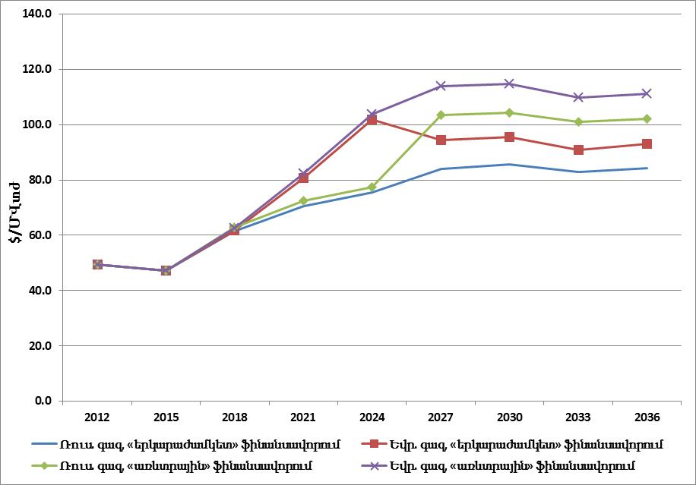
Նկար 3. Էլեկտրաէներգիայի արտադրության միջին կշռային արժեքն ըստ ներդրումների տեսակի
Նկարում բերված կորերը հանդիսանում են հետևյալ սցենարների մոդելավորման արդյունքներ.
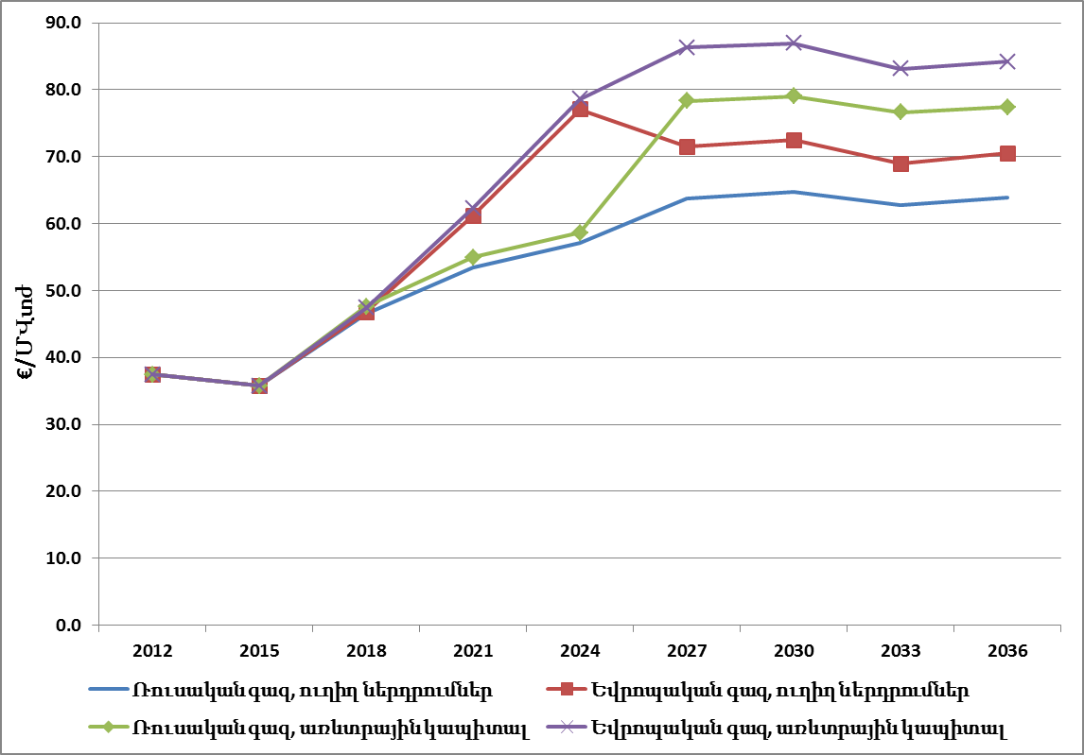 Ռուսական գազ, «երկարաժամկետ» ֆինանսավորում – հղումային սցենարը ատոմային և ջերմային կայանների կառուցման «երկարաժամկետ» ներդրումներով ֆինանսավորման իրականացմամբ
Եվրոպական գազ, «երկարաժամկետ» ֆինանսավորում – բնական գազի եվրոպական գների պայմաններում զարգացման սցենար, որում ատոմային և ջերմային կայանների կառուցման ֆինանսավորումը իրականացվում է «երկարաժամկետ» ներդրումների ներգրավմամբ
Ռուսական գազ, «առևտրային» ֆինանսավորում – հղումային սցենարը ատոմային և ջերմային կայանների կառուցման ֆինանսավորման համար «առևտրային» կապիտալի ներգրավմամբ (10%/տարի տոկոսադրույքով «առևտրային» կապիտալի ներգրավում և ամբողջ գումարի վերադարձ ջերմային բլոկների համար – 15 տարում, իսկ ատոմային բլոկների համար – 20 տարում)
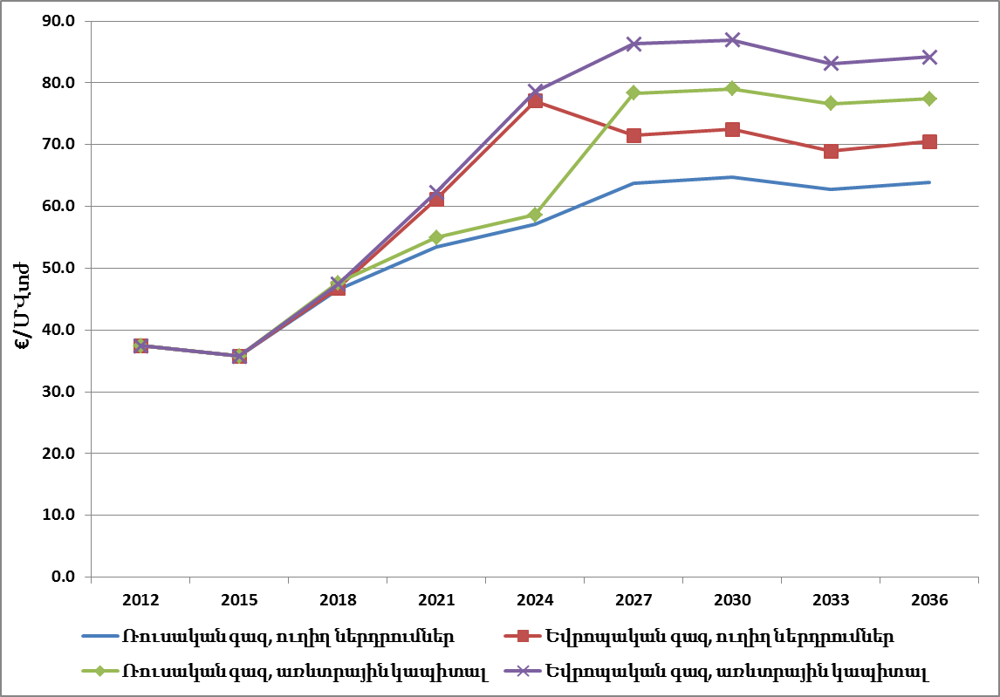 Եվրոպական գազ, «առևտրային» ֆինանսավորում – բնական գազի եվրոպական գների պայմաններում զարգացման սցենարը՝ ատոմային և ջերմային կայանների կառուցման ֆինանսավորման համար «առևտրային» կապիտալի ներգրավմամբ:

Գրաֆիկում ներկայացված են էլեկտրաէներգիայի արտադրության միջին կշռային արժեքները ֆինանսավորման «երկարաժամկետ» և «առևտրային» տարբերակների և բնական գազի ներմուծման ռուսական և եվրոպական գների դեպքում:
Գազի եվրոպական գների պայմաններում էլեկտրաէներգիայի արժեքը կտրուկ աճում է 2018 թվական հետո և տարբերությունը հասնում է մինչև 26.4 ԱՄՆ դոլար /ՄՎտժ, որը 2027 թվականին նոր միջուկային բլոկի գործարկումից հետո այդ տարբերությունը նվազում է մինչև 7.9-9.2 ԱՄՆ դոլար /ՄՎտժ-ով: Մինչև 2026թ. ջերմային էներգաբլոկների ֆինանսավորման սխեմայի ընտրությունը լուրջ ազդեցություն չի ունենում էլեկտրաէներգիայի արժեքի վրա: Սակայն նոր միջուկային բլոկի կառուցման ֆինանսավորման համար «առևտրային» կապիտալի ներգրավմամբ էլեկտրաէներգիայի արժեքը կտրուկ աճում է 2027թ.-ին շուրջ 19.8 ԱՄՆ դոլար /ՄՎտժ-ով:
4. Ատոմային և ջերմային արտադրող հզորությունների զարգացման համեմատական վերլուծություն
1) Շուկայում առկա են երկու միջուկային տեխնոլոգիաներ (ՋՋԷՌ-1000 և ՋԾՋԷՌ (CANDU) և մեկ նոր միջուկային ՋՋԷՌ տեխնոլոգիա ԱՍՊ (ACP)-600), որոնք կարող են կիրառվել Հայաստանում: 2020թ-ից հետո շուկայում կհայտնվեն ՓՄՌ (SMR)) փոքր մոդուլային ռեակտորներ: Եթե ՋՋԷՌ տեխնոլոգիայի կիրառման փորձը առկա է Հայաստանում, ապա ՋԾՋԷՌ տեխնոլոգիան պահանջում է տեխնոլոգիական բնույթի և սարքավորումների տեղափոխման հետ կապված հարցերի հավելյալ ուսումնասիրություններ:
2) Ատոմային և ջերմային արտադրող հզորությունների զարգացման հետ կապված հիմնական ռիսկերի և հնարավորությունների գնահատման նպատակով, իրականացվել է հղումային և երեք այլընտրանքային սցենարների համեմատական վերլուծություն: Համեմատական վերլուծությունում դիտարկված սցենարներն են.
ա. հզորությունների զարգացում ՋՋԷՌ-1000 միջուկային բլոկի զարգացմամբ.
բ. հզորությունների զարգացում ՋԾՋԷՌ (CANDU) տիպի միջուկային բլոկի կիրառմամբ,
գ. հզորությունների զարգացում ԱՍՊ (ACP)-600 միջուկային բլոկի կիրառմամբ,
դ. հզորությունների զարգացում բացառապես ջերմային բլոկերի կիրառմամբ:
3) Հեռանկարային զարգացման ուսումնասիրությունում հետազոտվել են նաև ՍՄՌ (ՓՄՌ (SMR)) (փոքր մոդուլային ռեակտոր) տիպի բլոկերի կիրառումը, սակայն դիտարկված բոլոր սցենարներում այդ բլոկերի Հայաստանի էներգահամակարգ ներառումը տնտեսական ցուցանիշներով զգալի զիջում է այլ բլոկերի կիրառման ցուցանիշներից և սույն փաստաթղթում դրա արդյունքները չեն ներկայացվում:
Սույն սցենարներում միջուկային բլոկերի ներառումը թույլ է տրված 2027թ.-ից հետո, իսկ բոլոր այլ վերականգնվող և այլընտրանքային հզորությունները ներառվում են համաձայն հղումային սցենարի ենթադրությունների:
Քանի որ հիմնական գործոնը հանդիսանում է միջուկային տեխնոլոգիայի տիպի ընտրությունը, ապա ստորև աղյուսակում բերված են դիտարկված միջուկային բլոկերի տեխնիկատնտեսական տվյալները:
Ցուցանիշ | ՋՋԷՌ-1000 | ՋԾՋԷՌ (CANDU)-6 | ԱՍՊ (ACP)-600* | ՓՄՌ (SMR)
Ներդրում, մլն. $** | 5377 | 2141 | 2440 | 2156
ՕԳԳ | 0.451 | 0.438 | 0.451 | 0.45
Հաստատուն ծախսեր, մլն. $/տարի*** | 72.20 | 50.77 | 42.85 | 32.78
Թարմ վառելիքի ծախս, $/ՄՎտժ | 6.90 | 2.92 | 6.90 | 7.76
Օգտագործված վառելիքի ծախս, $/ՄՎտժ | 1.77 | 5.35 | 1.77 | 1.03
Փոփոխական ծախս, $/ՄՎտժ | 0.67 | 0.73 | 0.67 | 0.87
Ընդհանուր փոփոխական ծախս, $/ՄՎտժ | 2.44 | 6.07 | 2.44 | 1.90
Միավոր բլոկի հզորություն, ՄՎտ | 1028 | 670 | 610 | 360
Տեսակարար ներդրում, $/կՎտ | 5230 | 3196 | 4000.0 | 5988.42
Տեսակարար հաստատուն ծախս, $/կՎտ/տարի | 70.24 | 75.78 | 70.24 | 91.04
Տարեկան առավելագույն արտադրանք, ԳՎտժ/տարի | 8105 | 5282 | 4809 | 2,838
Կառուցման տևողություն, տարի | 6 | 6 | 6 | 4
Ծանուցում.
* - ԱՍՊ (ACP)-600 էներգաբլոկի ստույգ տնտեսական ցուցանիշների բացակայության պատճառով բլոկի բոլոր ծախսերը գնահատված են
** - Կայանի կառուցման միանվագ արժեք
*** - Շահագործումից դուրս բերման ծախսերը ներառված են հաստատուն ծախսերում
4) Համեմատական վերլուծությունն իրականացվել է բացառապես առևտրային ֆինանսավորման պայմանների և Իրան-Հայաստան փոխանակման պայմանագրի գործողության երկարացման կամ դադարեցման պայմանների համար:
ա. Հղումային սցենարում ՋՋԷՌ-1000 միջուկային էներգաբլոկը տնտեսապես մրցունակ չէ՝ ինչպես Իրան-Հայաստան պայմանագրի 2027թ.-ից հետո երկարացման, այնպես էլ դադարեցման պայմաններում: Միայն այս էներգաբլոկի դիտարկման դեպքում տնտեսապես նպատակահարմար է դառնում նոր ՀՇԳՑ բլոկերի կառուցումը: Փաստացի սույն սցենարը վերածվում է ջերմային սցենարի: Միջուկային բլոկերի բացակայության և փոխանակման պայմանագրի դադարեցման պայմաններում գործում է նոր ջերմային հզորությունների հետևյալ կազմը 2018թ. – 400 ՄՎտ և 2021թ. – 220 ՄՎտ, իսկ 2027թ.-ից պայմանագրի երկարացման դեպքում կարիք է առաջանում կառուցելու ևս մեկ 220 ՄՎտ հզորությամբ նոր ջերմային բլոկ 2027թ.-ին:
բ. ՋԾՋԷՌ (CANDU) 670 ՄՎտ հզորության միջուկային ռեակտորի առկայության դեպքում միջուկային էներգետիկայի զարգացումը հանդիսանում է տնտեսապես շահավետ ուղի երկրի համար, ընդ որում 2027թ.-ից հետո փոխանակման պայմանագրի շարունակման պայմաններում նպատակահարմար է կառուցել երկու միջուկային բլոկեր 2027թ. և 2030թ.: Նոր ջերմային հզորությունների կազմը անկախ պայմանագրի երկարացումից կամ դադարեցումից մնում է նույնը՝ 2018թ. – 400 ՄՎտ և 2021թ. – 220 ՄՎտ:
գ. Չինական ԱՍՊ (ACP)-600 տիպի միջուկային էներգաբլոկը (610 ՄՎտ) նույնպես ստեղծում է տնտեսապես նպատակահարմար պայմաններ միջուկային զարգացման համար: Անկախ փոխանակման պայմանագրի կարգավիճակից 2027թ.-ից հետո, ԱՍՊ (ACP)-600 մեկ էներգաբլոկի կառուցումը տնտեսապես նպատակահարմար է: Այս սցենարում նոր ջերմային հզորությունների կառուցումը կրկնում է նախորդ սցենարի պատկերը:
5) Ի տարբերություն միջուկային սցենարի, ջերմային սցենարում խնդիր է առաջանում կապված հյուսիսային գազամուղի թողունակության հետ: 2027թ. սկսած ձմռան ամիսներին օրական ներմուծվող գազի ծավալը կգերազանցի առավելագույն թողունակությունը (12 մլն մ³/օր) մինչև 3 մլն մ³/օր-ով: Հաշվի առնելով Հայաստանի էներգետիկ անվտանգության և հուսալի էներգամատակարարման ապահովման պահանջները, անհրաժեշտություն կառաջանա ընդլայնել գազի ստորգետնյա պահեստարանները հասցնելով մինչև 400 մլն մ³, ինչը կպահանջի շուրջ 80 մլն ԱՄՆ դոլարի ներդրումներ՝ ներառյալ կոմպրեսորային կայանի ներդրումները: Սա երկրին թույլ կտա ունենալ ձմեռային առնվազն մեկ ամսվա պահուստ հուսալի գազամատակարարում ապահովելու համար:

5. Ֆինանսավորման տարբեր պայմաններ ատոմային և ջերմային արտադրող հզորությունների զարգացման սցենարների համար.
1) Ստորև նկարում ներկայացված է 2012-2036թթ. ժամանակահատվածում ՀՀ-ում արտադրված էլեկտրաէներգիայի միջին կշռային արժեքների տնտեսական համեմատությունը («երկարաժամկետ» ֆինանսավորում)՝ ըստ միջուկային բլոկերի տեսակների և դրանց բացակայության դեպքում:
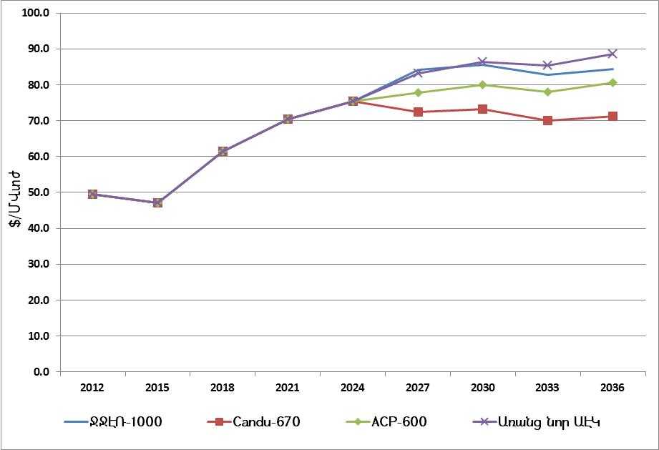
Նկար 4. Էլեկտրաէներգիայի արտադրության միջին կշռային արժեքն ըստ
բազիսային բլոկերի տեսակի, «երկարաժամկետ» ֆինանսավորում
ՋՋԷՌ-1000 միջուկային բլոկ
ՋԾՋԷՌ (CANDU)-670 միջուկային բլոկ
ԱՍՊ (ACP)-600 միջուկային բլոկ
Առանց նոր միջուկային բլոկերի
Մինչև 2026թ. բոլոր սցենարներում էլեկտրաէներգիայի միջին կշռային արժեքը նույնն է, ինչը պայմանավորված է մինչ այդ կառուցված նոր հզորությունների նույն կազմով: 2012-2026թթ. ընթացքում արժեքի աճը բոլոր սցենարներում կազմում է 26.0 ԱՄՆ դոլար/ՄՎտժ:
ՋԾՋԷՌ (CANDU) միջուկային բլոկի դիտարկման դեպքում տնտեսապես հիմնավորված է դառնում երկու բլոկերի կառուցումը 2027թ.-ին, իսկ 2026-2036թթ. արժեքը նվազում է 4.2 ԱՄՆ դոլար/ՄՎտժ:
ԱՍՊ (ACP)-600 միջուկային բլոկի կառուցման դեպքում 2026-2036թթ. աճը կկազմի 5.1 ԱՄՆ դոլար /ՄՎտժ:
ՋՋԷՌ-1000 միջուկային բլոկի կառուցման դեպքում 2026-2036թթ. աճը կկազմի 8.8 ԱՄՆ դոլար/ՄՎտժ:
Միայն ջերմային կայանների օգտագործմամբ զարգացման դեպքում 2026-2036թթ. աճը կկազմի 10.1 ԱՄՆ դոլար/ՄՎտժ:
Վերոնշյալ վերլուծությունը ցույց է տալիս, որ միջուկային էներգետիկայի զարգացումը (անկախ միջուկային բլոկ(եր)ի տեսակից) «երկարաժամկետ» ֆինանսավորման գործիքի օգտագործման դեպքում հանդիսանում է Հայաստանի էներգետիկ ոլորտի զարգացման տնտեսապես նպատակահարմար ուղի:
Արտադրված էլեկտրաէներգիայի «առևտրային» ֆինանսավորման սցենարների միջին կշռային արժեքները չորս դեպքերի համար բերված են նկար 5-ում:
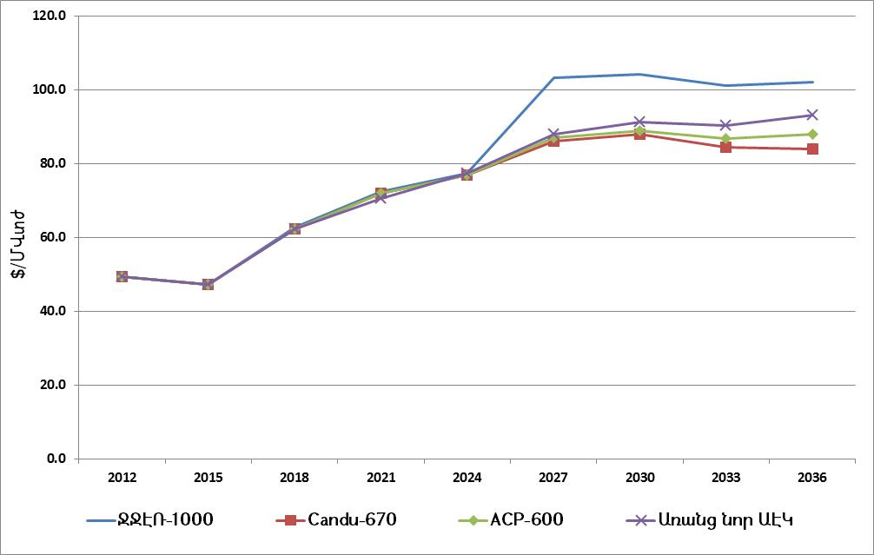
Նկար 5. Էլեկտրաէներգիայի արտադրության միջին կշռային արժեքն ըստ
բազիսային բլոկերի տեսակի, «առևտրային» ֆինանսավորում
ՋՋԷՌ-1000 միջուկային բլոկ
ՋԾՋԷՌ (CANDU)-670 միջուկային բլոկ
ԱՍՊ (ACP)-600 միջուկային բլոկ
Առանց նոր միջուկային բլոկերի

«Առևտրային» ֆինանսավորմամբ հղումային սցենարի դեպքում (ՋՋԷՌ-1000) ՀՀ-ում արտադրված էլեկտրաէներգիայի միջին կշռային արժեքը 2015-2027թթ. ժամանակահատվածում կաճի 56.2 ԱՄՆ դոլար/ՄՎտժ-ով, ինչը հիմնականում պայմանավորված է նոր ջերմային և միջուկային բլոկերի ներդրումներով: Իսկ 2027-2036թթ. ժամանակահատվածում կնվազի 1.2 ԱՄՆ դոլար/ՄՎտժ-ով, ինչը հիմնականում պայմանավորված է Մեղրի ՀԷԿ-ի Հայաստանին հանձնման փաստով:
ԱՍՊ (ACP)-600 միջուկային բլոկի կառուցման դեպքում աճը կկազմի 2015-2027թթ. – 39.7 ԱՄՆ դոլար/ՄՎտժ, և 2027-2036թթ. աճը կկազմի 1.1 ԱՄՆ դոլար /ՄՎտժ:
ՋԾՋԷՌ (CANDU) միջուկային բլոկի դիտարկման դեպքում տնտեսապես հիմնավորված է դառնում երկու բլոկերի կառուցումը (2027-ին և 2030-ին) և 2015-2027թթ. աճը կազմում է – 38.8 ԱՄՆ դոլար/ՄՎտժ, իսկ 2027-2036թթ. արժեքը նվազում է 2.1 ԱՄՆ դոլար/ՄՎտժ:
Միայն ջերմային կայանների օգտագործմամբ զարգացման դեպքում աճը կկազմի 2015-2027թթ. – 40.8 ԱՄՆ դոլար/ՄՎտժ, և 2027-2036թթ. աճը կկազմի 5.1 ԱՄՆ դոլար/ՄՎտժ:
Այսպիսով, «Առևտրային» ֆինանսավորմամբ գործիքի օգտագործման դեպքում ՋՋԷՌ-1000 էներգաբլոկի կառուցման ծրագրի տնտեսական ցուցանիշները զիջում են ԱՍՊ (ACP)-600 և ՋԾՋԷՌ (CANDU) միջուկային բլոկների կառուցման ծրագրի տնտեսական ցուցանիշներին: Եվ, իր հերթին, «ջերմային կայանի» կառուցման ծրագրի տնտեսական ցուցանիշները զիջում են ԱՍՊ (ACP)-600 և ՋԾՋԷՌ (CANDU) միջուկային բլոկների կառուցման ծրագրի տնտեսական ցուցանիշներին:
Իրականացվել են նաև հզորությունների կազմի ընտրության ուսումնասիրություն՝ ջերմային կայանի կառուցման պետական-մասնավոր գործընկերություն գործիքի օգտագործման կամ մասնավոր ներդրումների օգտագործման դեպքում:
Ջերմային բլոկերի կառուցման համար դիտարկվել են Համաշխարհային Բանկի (ՀԲ) կողմից առաջադրված մի քանի սցենարներից ֆինանսավորման երկու տարբերակ՝ «Պետական-մասնավոր գործընկերություն» (Սցենար 1՝ ՀԲ-3) և «Զուտ մասնավոր ծրագիր – վարկունակության բարձրացման ոչ մի մեխանիզմ, ոչ մի պետական երաշխիք» (Սցենար 2՝ ՀԲ-5): Ջերմային բլոկերի ֆինանսավորման «առևտրային» մեխանիզմները դիտարկվել են 2 տարբերակի համար՝ ՀՇԳՑ կայանից էլեկտրաէներգիայի 20 տարով պարտադիր գնման պայմանագրի առկայությամբ (1ա, 2ա) և էլեկտրաէներգիայի պարտադիր գնման պահանջի բացակայությամբ (1բ, 2բ): Այսպիսով, դիտարկվել են հետևյալ սցենարները.

Անվանում | Համաշխարհային Բանկի ՀՇԳՑ ֆինանսավորման տարբերակի համարը | ՀՇԳՑ կայանից էլեկտրաէներգիայի պարտադիր գնման պայմանագիր 20 տարով
Սցենար 1ա | ՀԲ-3 | V
Սցենար 1բ | ՀԲ-3
Սցենար 2ա | ՀԲ-5 | V
Սցենար 2բ | ՀԲ-5
Բոլոր սցենարներում մոդելի կողմից առաջարկվում է 500 ՄՎտ-անոց ջերմային էներգաբլոկ 2021թ., որն աշխատում է լրիվ բեռնվածքով մինչև 2026թ., իսկ 2027թ.-ին առաջարկվում է կառուցել ՋԾՋԷՌ (CANDU)-670 տեսակի միջուկային մեկ էներգաբլոկ: Այն տարբերակներում, երբ ջերմային ՀՇԳՑ էներգաբլոկերում արտադրված էլեկտրաէներգիայի պարտադիր գնման պահանջը բացակայում է (Սցենար 1բ, Սցենար 2բ), ապա 2030թ. MARKAL-Հայաստան համակարգչային մոդելն առաջարկում է կառուցել ևս մեկ ՋԾՋԷՌ (CANDU)-670 տեսակի միջուկային էներգաբլոկ, իսկ ջերմային 500 ՄՎտ-անոց էներգաբլոկի արտադրանքի պահանջարկը շուրջ 4 մլրդ. կՎտժ-ից նվազում է մինչև 0.5 մլրդ. կՎտժ: Այն տարբերակներում, երբ առկա է ջերմային ՀՇԳՑ էներգաբլոկերից էլեկտրաէներգիայի պարտադիր գնման երկարաժամկետ պայմանագիր (Սցենար 1ա, Սցենար 2ա), ապա երկրորդ միջուկային բլոկ չի առաջարկվում 2027թ.-ից հետո, և փոխարենը աճում է մյուս ջերմային կայանների արտադրանքը (Երևանի ՀՇԳՑ, Հրազդանի 5-րդ բլոկ, նոր ՀՇԳՑ 500 ՄՎտ), ինչպես նաև ավելանում է հողմային կայանների հզորությունների աճը՝ 120 ՄՎտ-ից հասնելով մինչև 200 ՄՎտ:
2) Այսպիսով, վերլուծությունը ցույց է տալիս, որ ջերմային բլոկերի «առևտրային» ֆինանսավորումը երկարաժամկետ հեռանկարում էապես չի ազդում ընդհանուր էներգահամակարգի ֆինանսական պատկերի վրա: Այսպես, ջերմային բլոկերի ֆինանսավորման տարբեր գործիքների օգտագործումը հանգեցնում է համակարգի ընդհանուր ծախսերի առավելագույնը 54.1 մլն. ԱՄՆ դոլար տարբերության: 2021թ. 500 ՄՎտ հզորությամբ ջերմային բլոկի կառուցմանը այլընտրանք գոյություն չունի ելնելով նրանից, որ Հայաստանում առկա չեն բավարար վերականգնվող պաշարներ: Նույնիսկ դրանց առկայության և մրցունակության դեպքում համակարգի աշխատանքային բնականոն ռեժիմներն ապահովելու նպատակով խիստ անհրաժեշտություն կառաջանա կառուցել լրացուցիչ պահուստային հզորություններ: 2027թ.-ից հետո կախված ջերմային բլոկերի ֆինանսավորման պայմաններից առաջարկվում է հետևյալը.
ա. կառուցել երկու ՋԾՋԷՌ (CANDU)-670 տեսակի միջուկային բլոկեր (Սցենար 1բ, Սցենար 2բ) և թերբեռնել այդ թվականին առկա ջերմային բլոկերը (Երևանի ՀՇԳՑ, Հրազդանի 5-րդ բլոկ, նոր ՀՇԳՑ 500 ՄՎտ), կամ
բ. կառուցել մեկ ՋԾՋԷՌ (CANDU)-670 տեսակի միջուկային բլոկ (Սցենար 1ա, Սցենար 2ա) և առավելագույն հզորությամբ օգտագործել այդ թվականին առկա բոլոր ջերմային բլոկները (Երևանի ՀՇԳՑ, Հրազդանի 5-րդ բլոկ, նոր ՀՇԳՑ 500 ՄՎտ):
Ջերմային ՀՇԳՑ բլոկերից 20 տարվա ընթացքում էլեկտրաէներգիայի պարտադիր գնման պայմանի առկայությունը բերում է էներգահամակարգի ծախսերի թանկացմանը ընդամենը 46.2 մլն. ԱՄՆ դոլարով: Անկախ նոր ՀՇԳՑ ջերմային բլոկի ֆինանսավորման տարբերակից և էլեկտրաէներգիայի գնման երկարաժամկետ պայմանագրի առկայությունից, մինչև 2027թ. նոր մեկ մինչև 500 ՄՎտ հզորությամբ ջերմային բլոկի կառուցմանը այլընտրանք չկա: Միջուկային էներգետիկայի զարգացումը՝ 2027թ.-ից հետո մեկ կամ երկու ՋԾՋԷՌ (CANDU) միջուկային բլոկների կառուցումը, հանդիսանում է տնտեսապես հիմնավորված:

6. Վրաստանից էլեկտրաէներգիայի ներմուծման սցենարներ.
1) Նկար 6-ում բերված են էլեկտրաէներգիայի արտադրության միջին կշռային արժեքներն ըստ հղումային և երեք այլընտրանքային սցենարների:
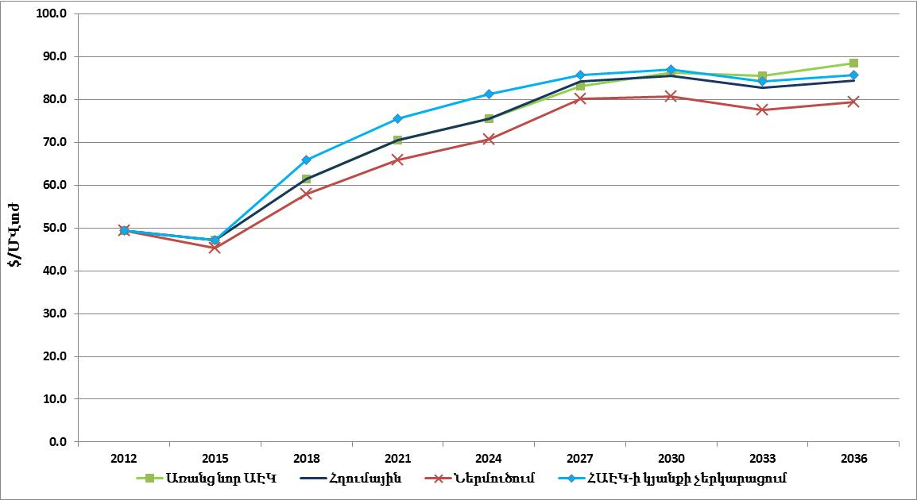
Նկար 6. Էլեկտրաէներգիայի արտադրության միջին կշռային արժեքն ըստ սցենարների
Նկարում բերված կորերը հանդիսանում են հետևյալ սցենարների մոդելավորման արդյունքներ.
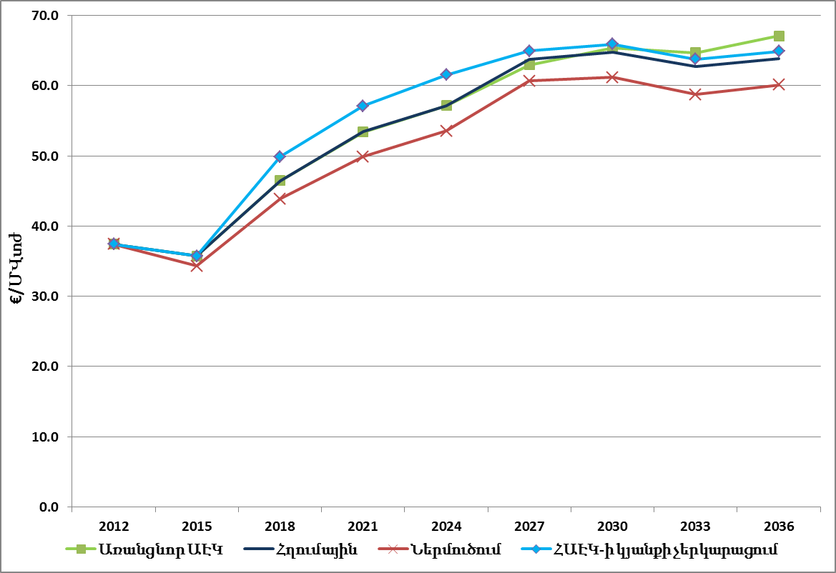 Հղումային սցենար (զարգացման հիմնական ուղի),
Առանց նոր ԱԷԿ սցենար (2027թ.-ից հետո նոր ատոմային բլոկը բացակայում է),
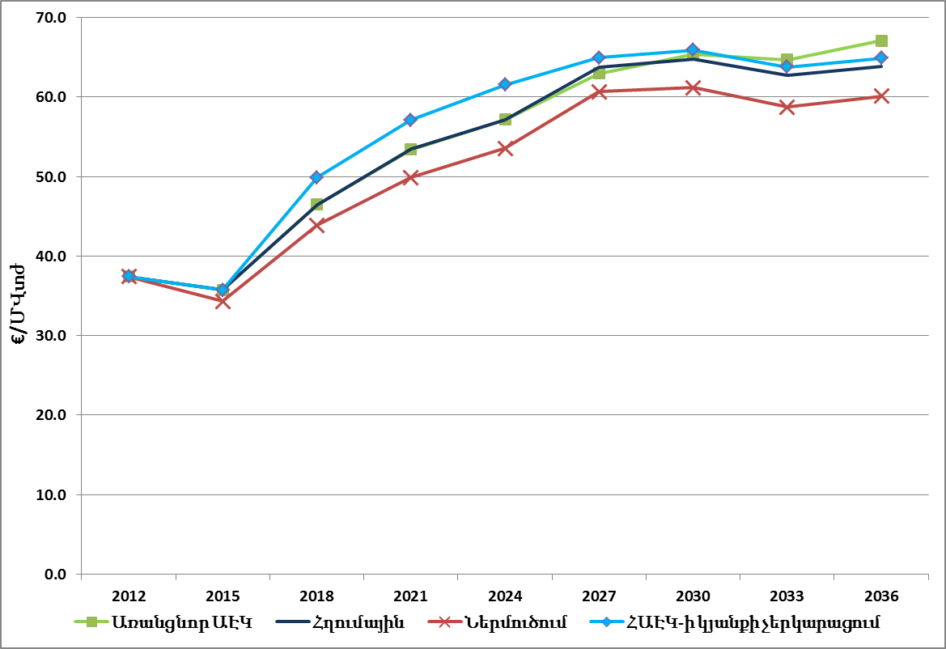 Էլեկտրաէներգիայի ներմուծման սցենար (Վրաստանից տարեկան մինչև 2.2 մլրդ կՎտժ էլեկտրաէներգիայի ներմուծման հնարավորություն),
ՀԱԷԿ-ի կյանքի չերկարացմամբ սցենար (գործող ատոմային բլոկի շահագործման ժամկետի երկարացման ծրագիրը չի իրականցվում և 2017թ.-ից ՀԱԷԿ-ը չի գործում):

Ինչպես երևում է Վրաստանից էլեկտրաէներգիայի մինչև 2.2 մլրդ. կՎտժ տարեկան ծավալով ներմուծման հնարավորության դեպքում էներգահամակարգում ձևավորվող էլեկտրաէներգիայի միջին կշռային արժեքը նվազում է 3.9-5.3 ԱՄՆ դոլար/ՄՎտժ-ով:
Առանց նոր միջուկային էներգաբլոկի զարգացման տարբերակում էլեկտրաէներգիայի արժեքը Հղումային սցենարի համեմատ աճում է սկսած 2027թ.-ից և ժամանակահատվածի վերջում տարբերությունը հասնում է 4 ԱՄՆ դոլար/ՄՎտժ:
Գոյություն ունեցող ՀԱԷԿ-ի կյանքի չերկարացման պայմաններում էլեկտրաէներգիայի արտադրության արժեքն աճում է 5.3 ԱՄՆ դոլար/ՄՎտժ-ով սկսած 2018թ.-ից, սակայն այդ տարբերությունը կտրուկ նվազում է 2027թ.-ին:

7. Հրազդան-5 էներգաբլոկի միջպետական պայմանագրի պայմանների իրականացման սցենարներ.
1) Առանձին հետազոտման է ենթարկվել Հրազդան-5 էներգաբլոկի ներդրումների վերադարձման մեխանիզմների նպատակահարմարության հարցը: Վերլուծության հիմնական ելակետային դրույթներն են.
ա. Հրազդան 5 էներգաբլոկի 367 մլն $ ներդրումների վերադարձ 9% շահութաբերության ներքին նորմայով` 20 տարվա հետգնման (հետբերման) ժամկետով և տարեկան 39.5 մլն $ վճարումով:
բ. Իրան-Հայաստան փոխհոսքն ապահովվում է 1:3 պայմանով պարտադրված ըստ պայմանագրի մինչև 2026թ., 2027թ.-ից՝ ճկուն:
դ. Դիտարկվում են ՋՋԷՌ-1000 ՄՎտ կամ ՋԾՋԷՌ (CANDU)-670 ՄՎտ նոր միջուկային էներգաբլոկեր, որոնց կառուցումը տնտեսապես նպատակահարմար է բոլոր դեպքերում:
2) Ուսումնասիրվել է 4 տարբերակ, որոնց արդյունքները ներկայացված են ստորև, և դրանց վառելիքաէներգետիկ համալիրի համընդհանուր ծախսերը համեմատվել են Հղումային սցենարի նույն ցուցանիշի հետ (որը կազմում է 44555.3 մլն $):
ա. Տարբերակ 1 – Հրազդան 5 էներգաբլոկը 2018թ.-ից կարող է (ոչ պարտադրված) շահագործվել որպես նոր կայան վերոնշյալ ներդրումային պայմաններով:
Հրազդան 5-ը տնտեսապես անարդյունավետ է համակարգ ներառելու համար: Տնտեսապես նպատակահարմար է կառուցել նոր ՀՇԳՑ էներգաբլոկեր 2x400 ՄՎտ – 2018թ., 1x220 ՄՎտ – 2021թ., որոնք կթերբեռնվեն 2027թ.-ից՝ 1000 ՄՎտ նոր ատոմայինը բլոկը շահագործման հանձնելուց հետո:
Վառելիքաէներգետիկ համալիրի համընդհանուր ծախսերը կազմում են 44907.7 մլն $ (392.04 մլն $ Հղումայինից ավելին):
բ. Տարբերակ 2 – Հրազդան 5 էներգաբլոկը 2018թ.-ից պարտադիր շահագործվում է ամբողջ հզորությամբ՝ վերոնշյալ ներդրումներով և հաստատուն ու փոփոխական ծախսերով:
Այս դեպքում առաջարկվում է կառուցել նոր ՀՇԳՑ էներգաբլոկեր 1x400 ՄՎտ – 2018թ., 1x220 ՄՎտ – 2021թ., որոնք 2027թ.-ից սկսած չեն աշխատում, 1000 ՄՎտ ատոմակայանը շահագործման հանձնելուց հետո: Այստեղ նաև նվազում է գործող Երևանի ՀՇԳՑ-ի արտադրանքը:
Վառելիքաէներգետիկ համալիրի համընդհանուր ծախսերը կազմում են 45400.1 մլն $ (884.8 մլն $ Հղումայինից ավելի):
գ. Տարբերակ 3 – Հրազդան 5 էներգաբլոկը 2018թ.-ից առկա է իր հաստատուն ծախսերով և ներդրումներով, արտադրությունը պարտադրված չէ:
Այս տարբերակով նպատակահարմար է Հրազդան 5 բլոկն աշխատեցնել 2-3.2 մլրդ կՎտժ ծավալներով 2018-2026թթ., որից հետո չշահագործել և ուղղակի վճարել ներդրումային և հաստատուն ծախսերը: Այս դեպքում նոր ջերմային բլոկերը (1x400 ՄՎտ – 2018թ., 1x220 ՄՎտ – 2021թ.) աշխատում են 2027թ.-ից թերբեռնված (1000 ՄՎտ ատոմակայանը շահագործման հանձնելուց հետո), իսկ Երևանի ՀՇԳՑ-ն շահագործվում է լրիվ բեռնվածքով:
Վառելիքաէներգետիկ համալիրի համընդհանուր ծախսերը կազմում են 45260.2 մլն $ (62.04 մլն $ Հղումայինից ավելի):
դ. Տարբերակ 4 – Հրազդան 5 էներգաբլոկը 2018թ.-ից առկա է իր հաստատուն ծախսերով և ներդրումներով, արտադրությունը պարտադրված չէ, 2027թ-ից շահագործվում է ՋԾՋԷՌ (CANDU) 670 ՄՎտ ատոմային բլոկ` 1000 ՄՎտ ռեակտորի փոխարեն:
Այս տարբերակով նպատակահարմար է Հրազդան 5 բլոկն աշխատեցնել 2-3.2 մլրդ կՎտժ ծավալներով 2018-2026թթ., որից հետո չշահագործել և ուղղակի վճարել ներդրումային և հաստատուն ծախսերը: Այս դեպքում նոր ջերմային բլոկերը (1x400 ՄՎտ – 2018թ., 1x220 ՄՎտ – 2021թ.), ինչպես նաև Երևանի ՀՇԳՑ-ն շահագործվում են լրիվ բեռնվածքով պլանավորման ողջ ժամանակահատվածում:
Վառելիքաէներգետիկ համալիրի համընդհանուր ծախսերը կազմում են 44979 մլն $ (423.7 մլն $ Հղումայինից ավելի):

8. Վերականգնվող էներգիայի նոր ներուժի էներգահամակարգ ներառման սցենարներ.
1) Հատուկ ուշադրության են արժանացել Հայաստանում վերականգնվող էներգիայի նոր ներուժի էներգահամակարգ ներառման հարցերը: Դիտարկվել են լավատեսական գնային նախապայմաններ:
Ստորև աղյուսակում ներկայացված են Վերականգնվող էներգետիկ պաշարների հիմնական ելակետային ցուցանիշները:

Ցուցանիշ | Երկրա-ջերմային | Արևային ՖՎ | Հողմային
Առավելագույն  հզորություն, ՄՎտ | Մինչև 100 | Մինչև 300 | Մինչև 400
Տեսակարար  ներդրում, $/կՎտ | 3082 | 1320  (հղումային սցենարում օգտագործվել է 2690 արժեքը) | 1848  (հղումային սցենարում օգտագործվել է 2587 արժեքը)
Առավելագույն  նոր կառուցվող  հզորությունը  եռամյակում, ՄՎտ | 100 | 100 | 100

2) Ուսումնասիրությունները կատարվել են Ռուսաստանի Դաշնությունից ներկրվող գազի գներով և առանց Վրաստանից էլեկտրաէներգիայի ներմուծման հնարավորության: Դիտարկված սցենարները հետևյալն են.
ա. Սցենար 1 – Իրան-Հայաստան «Էլեկտրաէներգիա գազի դիմաց փոխանակում» (ԷԳՓ) պայմանագիրը ամբողջությամբ բացակայում է 2018-2036թթ., նոր միջուկային և ջերմային բլոկերի կառուցում չի նախատեսվում:
բ. Սցենար 2 – Իրան-Հայաստան ԷԳՓ պայմանագրով նախատեսված փոխհոսքը հարկադրված է 2018-2026թթ. և ճկուն է 2027թ.-ից հետո, նոր միջուկային բլոկերի կառուցում չի նախատեսվում:
գ. Սցենար 3 – Իրան-Հայաստան ԷԳՓ պայմանագրով նախատեսված փոխհոսքը հարկադրված է 2018-2036թթ., նոր միջուկային բլոկերի կառուցում չի նախատեսվում:
3) Հետազոտության հիմնական արդյունքների ամփոփումը ցույց է տալիս, որ Լոռիբերդ, Շնող, Մեղրի և փոքր ՀԷԿ-երի կառուցումը մնում է նպատակահարմար բոլոր դեպքերում: Վերականգնվող էներգապաշարների հզորությունները ներառվում են համակարգ ըստ բերված աղյուսակի:
Ցուցանիշ | Սցենար 1 | Սցենար 2 | Սցենար 3
Երկրաջերմային | 100 ՄՎտ | 100 ՄՎտ | 100 ՄՎտ
Արևային ՖՎ | 300 ՄՎտ | 300 ՄՎտ | 300 ՄՎտ
Հողմային | 400 ՄՎտ | 400 ՄՎտ | 400 ՄՎտ
ՀՇԳՑ բլոկեր | - | 400 ՄՎտ | 660 ՄՎտ
Արտահանում  դեպի Իրան | - | 6900 ԳՎտժ մինչև 2026թ.  ≈5000 ԳՎտժ 2027-36թթ. | 6900 ԳՎտժ մինչև 2036թ.

Հայաստանում հեռանկարային համարվող Պուշկինի և Որոտանի լեռնանցքների, Զոդի, Քարախաչի երկու վայրերի, Արտաշատի, Արփիի, Սեմյոնովկայի, Ապարանի, Գագարինի հարթակներում կատարված առավել մանրակրկիտ չափագրումները (10, 20 40 մ բարձրության վրա, 12 ամիս տևողությամբ, յուրաքանչյուր 10 րոպե ժամանակահատված) ու վերլուծությունը ցույց տվեցին, որ դրանցից առավել հեռանկարային՝ Զոդի և Քարախաչի հողմակայանների հարթակներում առկա է քամու բավականին մեծ անկայունություն, ինչը մեծ հզորությունների դեպքում կարող է լուրջ կարգավարական խնդիրներ առաջացնի համակարգում:
Արևային էներգիայի կիրառումը Հայաստանում բավականին հեռանկարային է, սակայն դրանց ցանցային կայանների օգտագործումը նույնպես հանգեցնում է համակարգում համարժեք պահուստային հզորությունների առկայության անհրաժեշտությանը, որոնց օգտագործումը հարկավոր է նախատեսել խիստ ամպամած, ինչպես նաև գիշերային ժամերին՝ հատկապես ձմեռվա սեզոնի արևային օրվա կարճ տևողության պարագայում:
Այսպիսով, գումարային 700 ՄՎտ այլընտրանքային (հատկապես՝ հողմային) ցանցային էներգետիկ հզորությունների ներառումը էներգահամակարգ զգալիորեն կփոխի էլեկտրաէներգիայի արտադրության կառուցվածքը և խստորեն կպահանջի համարժեք պահուստային հզորություններ առկայություն՝ ավանդական պաշարներով արտադրող կայաններում: Դրանք պետք է հնարավորություն ունենան բավականին արագ և արդյունավետ ցուցանիշներով մուտք գործել և անվնաս անջատվել համակարգից՝ վերականգնվող աղբյուրների անկանխատեսելի և անբարենպաստ տատանումների պայմաններում՝ սպառողներին անկայուն էլեկտրաէներգիայի մատակարարումից խուսափելու նպատակով:
Ելնելով վերոնշյալից, համարժեք պահուստային հզորություններ են ընդունվել նոր գազատուրբինային կայանքները՝ գումարային 660 ՄՎտ հզորությամբ, որոնց ներդրումային (ավելի քան 660 միլիոն $) և շահագործման հաստատուն ու փոփոխական բոլոր ծախսերը ներառվել են արևային և հողմային կայանների համապատասխան ծախսերի մեջ, քանի որ այդ ջերմային բլոկերի կառուցման անհրաժեշտությունը պայմանավորված է միայն այլընտրանքային ցանցային էներգետիկայի մեծ ծավալների զարգացմամբ:
Վերլուծությունները ցույց տվեցին, որ էլեկտրաէներգիայի արտադրության երկարաժամկետ միջին կշռային արժեքները ըստ կայանների կլինեն հավասար ստորև աղյուսակում բերված մեծություններին:
Անվանում | Տարբերակ 1* | Տարբերակ 2**
Երկրաջերմային, $/ՄՎտժ | 81.2
Արևային ՖՎ, $/ՄՎտժ | 138.1 | 241.8
Հողմային, $/ՄՎտժ | 134.2 | 235.0
* - ստորին սահմանային արժեք, եթե պահուստային ջերմային բլոկերը էլեկտրաէներգիա չեն արտադրում,
** - վերին սահմանային արժեք, եթե պահուստային ջերմային բլոկերը արտադրում են էլեկտրաէներգիա համապատասխան կայանի տարեկան արտադրանքի ողջ ծավալի չափով:

Ինչպես երևում է աղյուսակից, պահուստային հզորություններով էլեկտրաէներգիայի արտադրությունը հանգեցնում է երկարաժամկետ միջին կշռային արժեքի ավելացմանը մոտ 75 %-ով արևային և հողմային կայանների դեպքում:
Ստորև բերված աղյուսակներում ներկայացված են դիտարկված այլընտրանքային և հղումային սցենարների հիմնական բնութագրիչ ցուցանիշները յուրաքանչյուր տարբերակի համար:
Տարբերակ 1
Անվանում | Էներգահամակարգի  ընդհանուր ծախսեր,  մլն. $ | Էլեկտրաէներգիայի  արտադրության  երկարաժամկետ  միջին կշռային  արժեք,  $/ՄՎտժ | Էլեկտրաէներգիայի  արտադրության  ծախսեր,  մլն. $
Սցենար 1 | 45863 | 66.0 | 14880
Սցենար 2 | 46010 | 76.0 | 26366
Սցենար 3 | 46051 | 78.3 | 28904
Հղումային | 44555 | 75.9 | 27523*
Տարբերակ 2
Անվանում | Էներգահամակարգի  ընդհանուր ծախսեր,  մլն. $ | Էլեկտրաէներգիայի  արտադրության  երկարաժամկետ  միջին կշռային  արժեք,  $/ՄՎտժ | Էլեկտրաէներգիայի  արտադրության  ծախսեր,  մլն. $
Սցենար 1 | 47849 | 81.4 | 18370
Սցենար 2 | 47590 | 84.9 | 29449
Սցենար 3 | 47631 | 86.7 | 31988
Հղումային | 44555 | 75.9 | 27523*

Նկարներ 7 և 8-ում բերված են Էլեկտրաէներգիայի արտադրության ընդհանուր համակարգային միջին կշռային արժեքներն ըստ տարիների, նույնպես յուրաքանչյուր տարբերակի համար:

* - էլեկտրական էներգիայի արտադրության և էլեկտրական էներգիայի սպառման ոլորտի տեխնոլոգիաների համար նախատեսված ծախսեր

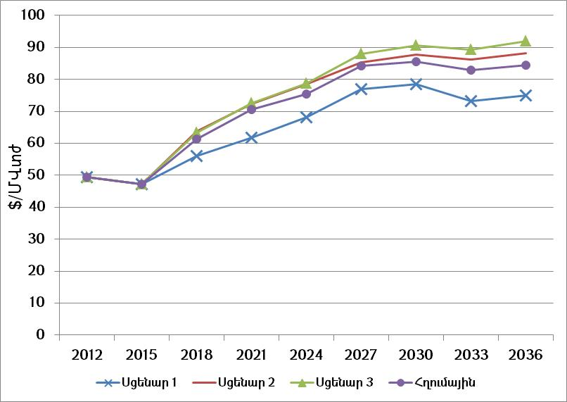
Բացակայում են էլեկտրաէներգիայի բոլոր միջհամակարգային հոսքերը
Արգելված է միջուկային և ջերմային բլոկերի կառուցումը
Միջպետական բոլոր համաձայնագրերը անտեսված են
Այլընտրանքային էներգիայի աղբյուրների ներդրումային ծախսերն ընդունված են առավել լավատեսական
Նկար 7. Էլեկտրաէներգիայի արտադրության ընդհանուր համակարգային
միջին կշռային արժեքներն ըստ տարիների (տարբերակ 1)
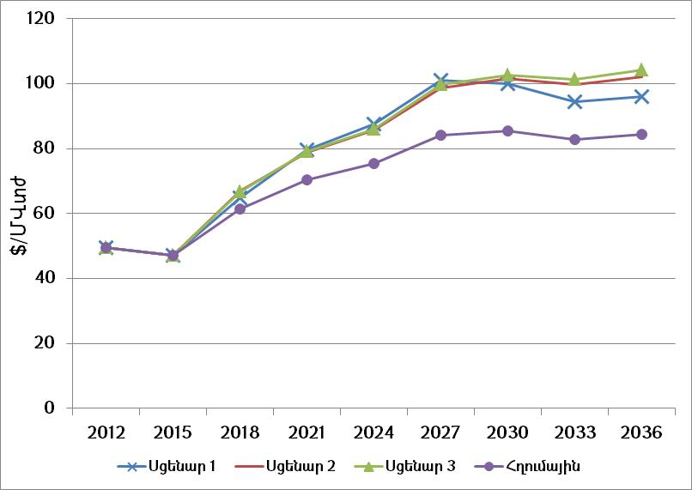
Նկար 8. Էլեկտրաէներգիայի արտադրության ընդհանուր համակարգային միջին կշռային արժեքներն ըստ տարիների (տարբերակ 2)
9. ՀՆԱ - ի աճի փոփոխության լրացուցիչ սցենար.
1) ՀՀ կառավարության հանձնարարությամբ իրականացվել են հավելյալ ուսումնասիրություններ՝ երկրի մակրոտնտեսական փոփոխված ցուցանիշների պայմաններում (ՀՆԱ-ի աճի տեմպերի փոփոխությունը՝ հիմք ՀՀ կառավարության 2014 թ. - ի մարտի 27-ի N442-Ն որոշում «ՀՀ 2014-2025 թթ. հեռանկարային զարգացման ռազմավարական ծրագիր»):
ՀՆԱ – ի աճի տեմպերի փոփոխությունները բերված են ստորև ներկայացված աղյուսակում:
Տարեկան աճի տեմպեր | 2015 | 2018 | 2021 | 2024 | 2027 | 2030 | 2033 | 2036
ՀՆԱ | 2.5% | 4.8% | 6.0% | 6.5% | 6.5% | 6.5% | 6.5% | 6.5%
2) Դիտարկվել է երկու տարբերակ, երբ 2027 թ,-ից հետո գործում է Իրան – Հայաստան պայմանագիրը պարտադրված և, երբ պայմանագրի դրույթների կատարումը պարտադրված չէ:
Ստորև ներկայացված է հզորությունների ներգրավման պլանը և էլեկտրական էներգիայի արտադրությունը, երբ արտահանումը դեպի Իրան պարտադրված է մինչև 2036 թ.:
Հզորությունների ներառման պլան, երբ արտահանումը
պարտադրված է մինչև 2036թ.
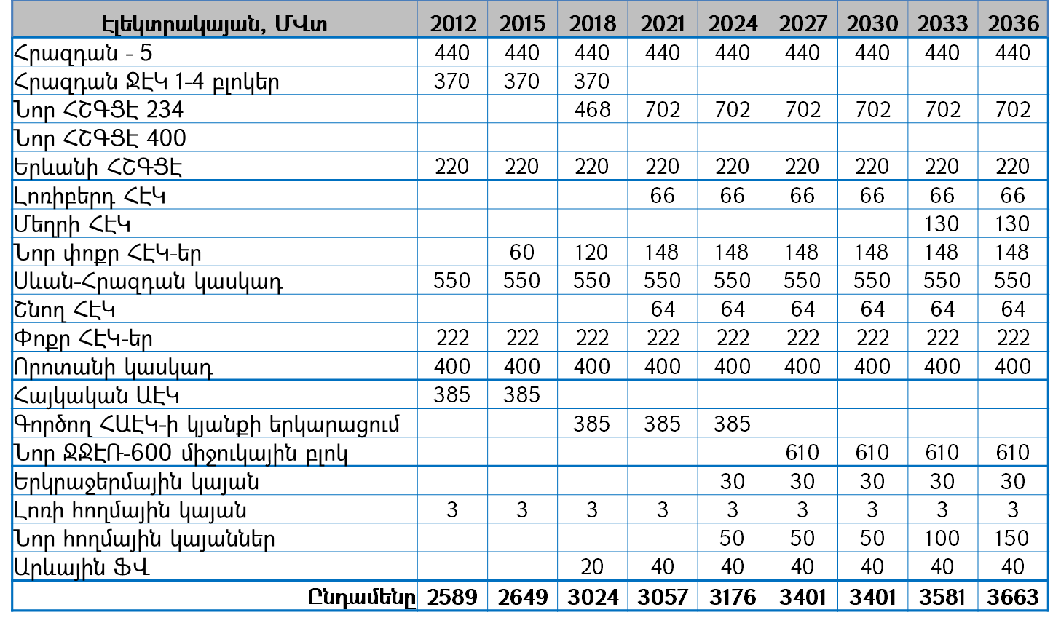
Էլեկտրական էներգիայի արտադրություն, երբ արտահանումը
պարտադրված է մինչև 2036թ.
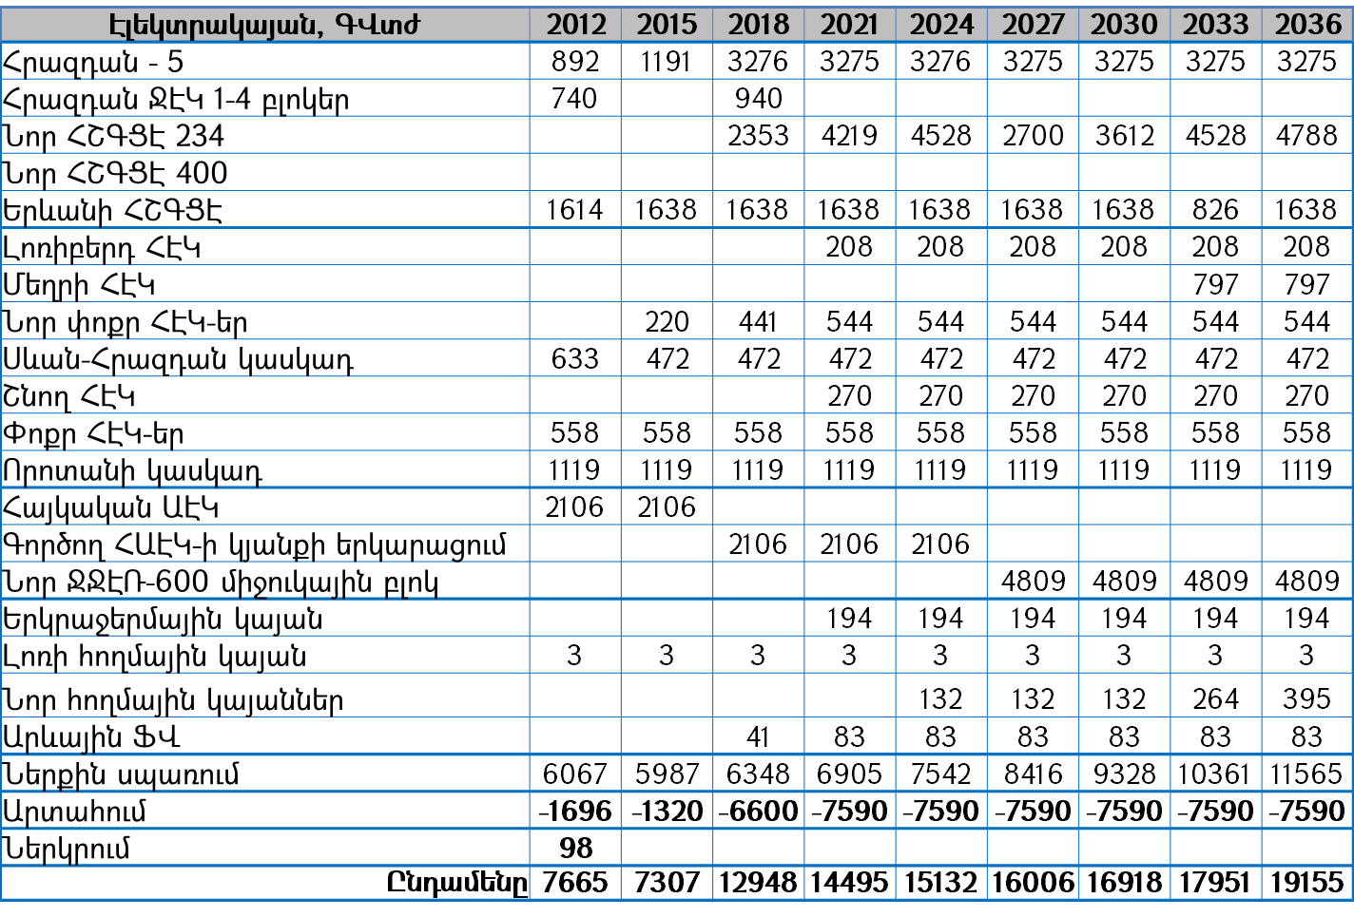
Ստորև ներկայացված է հզորությունների ներգրավման պլանը և էլեկտրական էներգիայի արտադրությունը, երբ արտահանումը դեպի Իրան պարտադրված չէ 2027 թ. - ից հետո:
Հզորությունների ներառման պլան, երբ արտահանումը
պարտադրված չէ 2027 թ. - ից հետո
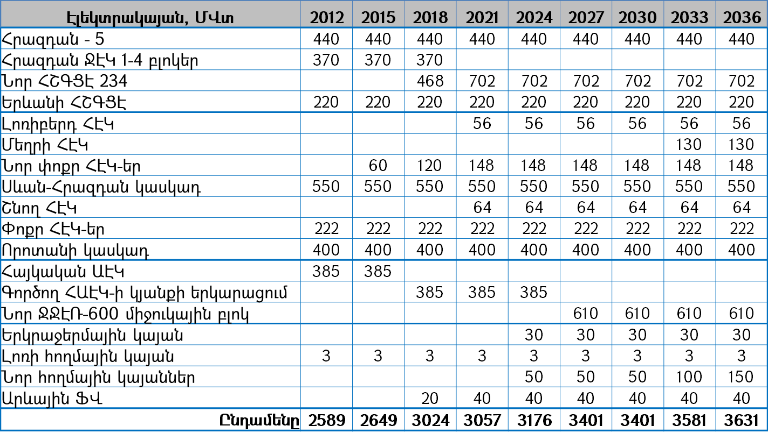
Էլեկտրական էներգիայի արտադրություն, երբ արտահանումը
պարտադրված չէ 2027թ.-ից հետո
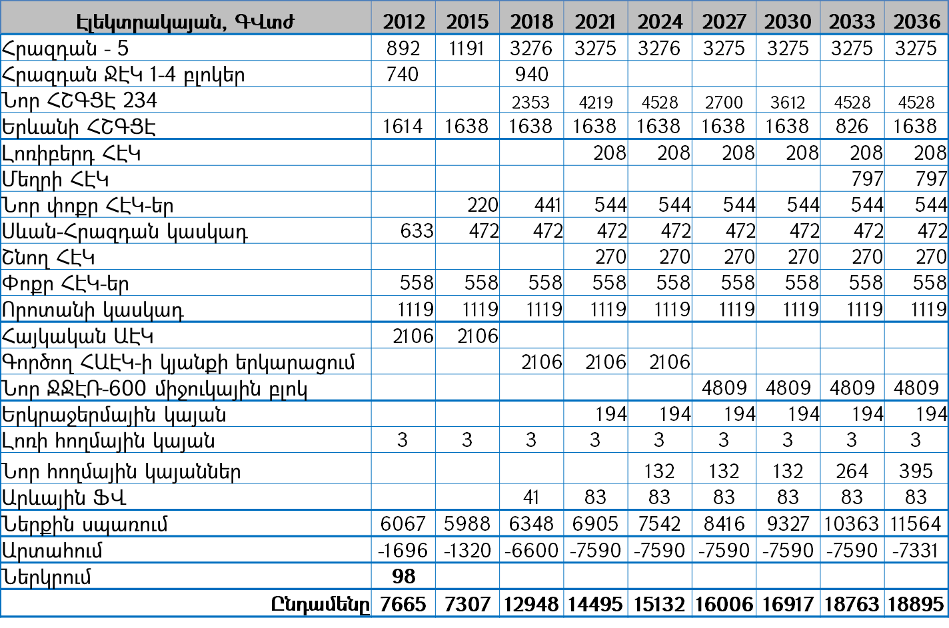
3) Ուսումնասիրությունները ցույց են տվել, որ ստացված արդյունքները հիմնականում համընկնում են փաստաթղթում ներառված ցուցանիշների հետ.
ա. բոլոր վերականգնվող էներգետիկ աղբյուրները մնում են մրցունակ,
բ. առաջարկվում է կառուցել նոր 600 ՄՎտ ԱԷԿ,
գ. 2018 թ.-ից շահագործման հանձնել առնվազն մեկ 234 ՄՎտ շոգեգազային ջերմային բլոկ:

10. Դիտարկված սցենարների վերլուծության ամփոփ արդյունքներ
1) Նկար 9 - ում պատկերված են վառելիքաէներգետիկ ողջ համալիրի համընդհանուր ծախսերը դիտարկված սցենարներում: Ինչպես երևում է գրաֆիկից, հղումային սցենարից ավելի լավ տարբերակներ են հանդիսանում ատոմային ավելի փոքր բլոկերի կիրառումը, ինչպես նաև Վրաստանից էլեկտրաէներգիայի ներմուծումը:

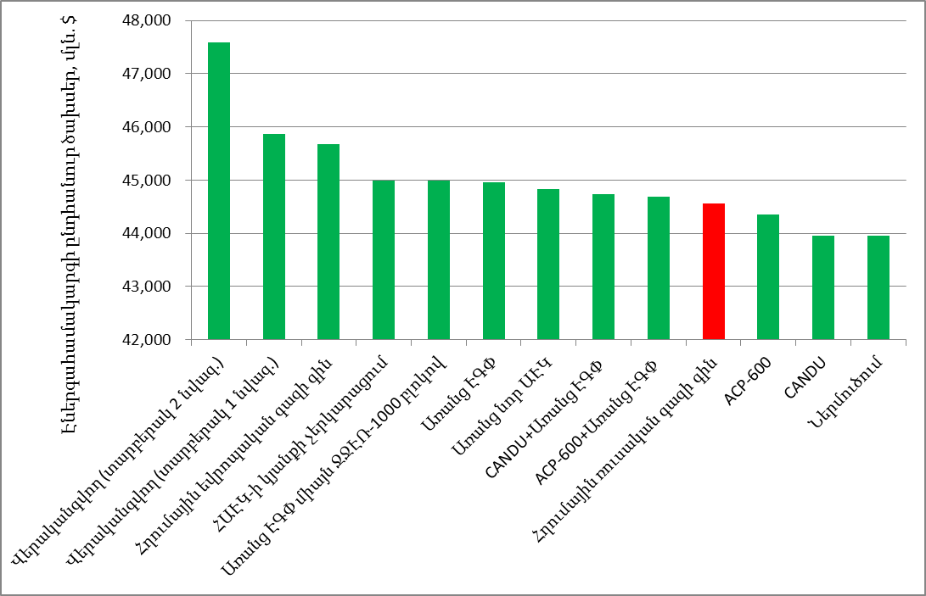
Նկար 9. Էներգետիկ համակարգի ընդհանուր ծախսերը ըստ սցենարների

Նկար 10-ում բերված են էլեկտրաէներգիայի արտադրության արժեքի և ընդհանուր ծախսերի հարաբերակցության պատկերը: Այն ցույց է տալիս, որ Հղումայինից ավելի ցածր արժեքներով զուտ էլեկտրաէներգիա արտադրել հնարավոր է բազմաթիվ սցենարներով զարգացումների դեպքում: Սակայն, բացի վերոնշյալ ատոմային ավելի փոքր բլոկերի կիրառման և Վրաստանից էլեկտրաէներգիայի ներմուծման սցենարներից մնացած դեպքերը բերում են ամբողջ վառելիքաէներգետիկ համալիրի համընդհանուր ծախսերի ավելացմանը:
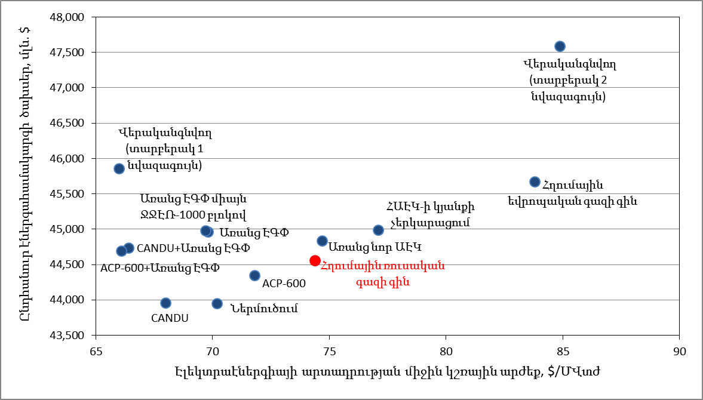
Նկար 10. Էլեկտրաէներգիայի արտադրության արժեքի և ընդհանուր ծախսերի հարաբերակցություն

Նկար 9 - ում և նկար 10 - ում չէին կարող ամփոփվել 6.8 կետում ներկայացված սցենարի տվյալները, քանի որ այն դիտարկված է ՀՆԱ - ի այլ աճի տեմպերի փոփոխության համար, սակայն վերը նշված բոլոր եզրահանգումները կիրառելի են նաև այս սցենարի համար:
2) Այսպիսով, 2018-2036թթ. ժամանակահատվածի համար էլեկտրաէներգիայի արտադրության հզորությունների կազմի և կառուցվածքի ընտրության վերաբերյալ կարող ենք անել հետևյալ եզրակացությունները`
ա. ՀՀ էներգետիկայի արտադրող հզորությունների զարգացումը պետք է հիմնված լինի միջուկային բլոկի(երի) կառուցման վրա հաշվի առնելով շուկայում առկա տեխնոլոգիաները:
բ. 2027թ. նոր միջուկային բլոկ ունենալու համար Հայաստանն անհապաղ պետք է սկսի դրա կառուցման հետ կապված գործընթացները:
գ. Տնտեսական ցուցանիշներով նոր ՋՋԷՌ-1000 միջուկային բլոկը որոշակի զիջում է նոր ջերմային ՀՇԳՑ բլոկերին և այլ միջուկային բլոկերին, բայց այն կարող է հանդիսանալ չվիճարկվող ընտրություն Հայաստանի համար՝ ելնելով քաղաքական (էներգետիկ անվտանգության մակարդակի ապահովման տեսանկյունից) և կազմակերպչական բնույթի գործոններից, սակայն իր հզորությամբ առաջացնում է տեխնիկական բնույթի խնդիրներ (էներգահամակարգի ռեժիմների կարգավորման տեսանկյունից), ինչով և պայմանավորված է այսուհետ դիտարկել միայն շուկայում վերջերս հայտնված մինչև 600 ՄՎտ հզորությամբ միջուկային բլոկները: ՋԾՋԷՌ (CANDU) 670 տեխնոլոգիան առավել արդյունավետ միջուկային տարբերակն է, սակայն վերջերս բացահայտվել է, որ առաջարկվող ֆինանսական մոդելը չի համապատասխանում ծրագրում ընդունված պետական երաշխիք չտրամադրելու նախապայմանին: ԱՍՊ (ACP)-600 միջուկային էներգաբլոկը նույնպես ցուցաբերում է տնտեսական և տեխնիկական լավ ցուցանիշներ, սակայն առկա են հարցեր կապված դրա կառուցման պատրաստակամության և լիցենզավորման վերաբերյալ, որոնք պահանջում են լրացուցիչ հետազոտություններ: Մոտակա 2-3 տարվա ընթացքում ՌԴ - ի «Ռոսատոմ» կորպոռացիայի կողմից նախատեսվում է Ռուսաստանի տարածքում 2 հատ ՋՋԷՌ-600 միջուկային բլոկների կառուցումը, որը նույնպես դիտարկվում է որպես հեռանկարային տարբերակ:
դ. Գործող ԱԷԿ-ի շահագործման նախագծային ժամկետի երկարացման տնտեսապես շահավետ այլընտրանք գոյություն չունի:
ե. Իրան-Հայաստան փոխանակման պայմանագրի պահպանումը 2027թ.-ից հետո տնտեսապես շահավետ է երկրի համար:
զ. Իրան-Հայաստան փոխանակման պայմանագրի պարտավորություններն ապահովելու նպատակով անհրաժեշտ է 2018թ.-ին տեղակայել լրացուցիչ առնվազն մեկ շոգեգազային էներգաբլոկ 234 ՄՎտ ջերմային հզորություն: 2021 թ.-ից սկսած նմանատիպ բլոկների կառուցման անհրաժեշտությունը պայմանավորված կլինի ՀՆԱ-ի աճի տեմպերի իրական արժեքներից և Իրան-Հայաստան պայմանագրից:
է. Վրաստանից էլեկտրաէներգիայի կայուն և հուսալի ներհոսքի ապահովումը կարող է նվազեցնել 2021 թ.-ից նոր ջերմային բլոկերի անհրաժեշտ հզորությունը:
ը. Նոր ՀԷԿ-երի (Շնող, Լոռիբերդ, Մեղրի և փոքր ՀԷԿ-եր) կառուցումը տնտեսապես արդյունավետ է էներգահամակարգի զարգացման համար:
թ. Վերականգնվող էներգիայի նախատեսված կայանների կառուցումը տնտեսապես արդյունավետ է էներգահամակարգի զարգացման համար: Վերականգնվող ռեսուրսների «անսահմանափակ» զարգացման սցենարների դիտարկումը կպարտադրի նաև էներգահամակարգում ունենալ լրացուցիչ ռեզերվային հզորություններ և ցանցի կառավարման համակարգի ուժեղացում:
ժ. Էներգաարդյունավետության խթանումը կարող է բերել վառելիքի և ֆինանսական խնայողությունների, ինչպես նաև կարող է նվազեցնել պահանջվող նոր ջերմային հզորությունների մեծությունը:

11. ՀՀ էներգետիկ համակարգի երկարաժամկետ զարգացման ուղիների վերլուծության արդյունքների ամփոփում
1) Միջնաժամկետ` մինչև 2025թ. ներառյալ ժամանակահատվածում.
ա. ՀՀ էլեկտրաէներգետիկ շուկայի փուլային ազատականացում՝ նրա էֆեկտիվությունը բարձրացնելու և ներդրումները խթանելու նպատակով, ինչը բխում է ՀՀ-ի ԵՏՄ մտնելու և ԵՄ-ի առջև ստանձնած պարտավորություններից:
բ. Էլեկտրաէներգետիկ շուկայում տարածաշրջանային ինտեգրումն ապահովող նոր մեխանիզմների ներդնում՝ տարանցում, բալանսավորում, համակարգային ծառայությունների մատուցում, վթարային մատակարարում, անկանխատեսելի հոսքերի կարգավորում:
գ. Ոլորտի սակագների որոշման մեթոդաբանության և կառուցվածքի վերանայում` ներմուծելով էլեկտրաէներգիայի սակագների համար սեզոնային և օրվա ժամերով ավելի բարելավված կառուցվածք և գազի բնագավառի համար` սահմանելով նոր սպառողների խմբեր և համապատասխան սակագներ:
դ. Ֆիզիկապես և բարոյապես մաշված` բաշխման և հաղորդման ցանցի սարքավորումների, էլեկտրահաղորդման գծերի, չափիչ սարքավորումների վերակառուցման աշխատանքների իրականացում («Հայաստանի էլեկտրական ցանցեր» ՓԲԸ` սեփական միջոցներ, «Բարձրավոլտ էլեկտրական ցանցեր» ՓԲԸ` վարկային միջոցներ):
ե. Կարգավարման կառավարման ավտոմատացված ՍԿԱԴԱ (SCADA) համակարգի ընդլայնում, ինչը կնպաստի էներգետիկ անվտանգության և սպառողների էլեկտրամատակարարման հուսալիության բարձրացմանը («Էլեկտրաէներգետիկական համակարգի օպերատոր» ՓԲԸ` վարկային միջոցներ):
զ. Իրան-Հայաստան և Հայաստան-Վրաստան 400 կՎ լարման երկշղթա էլեկտրահաղորդման օդային գծերի կառուցում, ինչի արդյունքում Հայաստան-Վրաստանի էլեկտրաէներգիայի փոխանակման հզորությունը ներկայիս 200 ՄՎտ-ից կհասցվի 700 ՄՎտ-ի, իսկ Հայաստանի-Իրան էլեկտրաէներգիայի փոխանակման հզորությունը ներկայիս 300 ՄՎտ-ից կհասցվի 1000-1200 ՄՎտ-ի, միաժամանակ կբարձրանա էներգահամակարգերի զուգահեռ աշխատանքի հուսալիությունը և ՀՀ էներգետիկ անվտանգությունը (Իրանի արտահանման զարգացման բանկ և KfW բանկ` վարկային միջոցներ):
է. Հայկական ԱԷԿ-ի շահագործման ժամկետի երկարաձգում մինչև 2027թ.:
ը. Փոքր ՀԷԿ-երի կառուցում գումարային մինչև 150 ՄՎտ հզորությամբ, մինչև 2021թ.՝ հաշվի առնելով տեսակարար ներդրումների աճը և բնապահպանական պահանջների ապահովումը (մասնավոր ներդրումներ):
թ. Միջին հզորության ՀԷԿ-երի (Լոռիբերդ-66 ՄՎտ և Շնող-70 ՄՎտ) զարգացում և շահագործման հանձնում 2021թ. ինչը կավելացնի տարեկան արտադրանքը շուրջ 500 մլն կՎտժ (մասնավոր ներդրումներ):
ժ. 40 ՄՎտ գումարային հզորությամբ արևային ՖՎ կայանների կառուցում մինչև 2021թ.՝ Համաշխարհային Բանկի ՍՌԷՊ (SREP) ծրագրի ֆինանսավորմամբ:
ժա. 30 ՄՎտ հզորությամբ երկրաջերմային էլեկտրական կայանի կառուցում և շահագործման հանձնում 2024թ.՝ Համաշխարհային Բանկի ՍՌԷՊ (SREP) ծրագրի աջակցությամբ: (մեկնարկ 2018թ), ծրագիրն իրատեսական է եթե 2015թ.-ին հորատման արդյունքում կհաստատվի երկրաջերմային աղբյուրի պոտենցիալը (մասնավոր ներդրումներ):
ժբ. Շուրջ 200 ՄՎտ հզորությամբ հողմային էլեկտրակայանների կառուցում: Ամենայն հավանականությամբ անհրաժեշտություն կառաջացնի մասնավոր ներդրումներ ներգրավելու նպատակով մշակել խթանող սակագնային քաղաքականություն (մասնավոր ներդրումներ):
ժգ. Հրազդանի ՋԷԿ-ի 1-4 բլոկների շահագործումից դուրս բերում 2019թ. հետո:
ժդ. Նոր ջերմային ՀՇԳՑ էներգատեղակայանքների կառուցում, 2018թ.- 234 ՄՎտ, իսկ 2021 թ.-ից սկսած նմանատիպ բլոկների կառուցման անհրաժեշտությունը պայմանավորված կլինի ՀՆԱ-ի աճի տեմպերի իրական արժեքներից և Իրան-Հայաստան պայմանագրից: Փաստորեն այս հզորությունների անհրաժեշտությունը պայմանավորված է Իրան-Հայաստան գազ-էլեկտրաէներգիայի փոխանակման պայմանագրի պարտավորությունների կատարմամբ, ինչպես նաև Հրազդան ՋԷԿ-ի գործող բլոկների շահագործման դադարեցմամբ: Պահանջվող հզորությունների անհրաժեշտ մեծությունը կարող է սահմանափակվել 1 հատ 234 ՄՎտ հզորությամբ, եթե Վրաստանից ապահովվի մրցունակ էլեկտրաէներգիայի կայուն և հուսալի ներմուծում: Ջերմային բլոկերի դրվածքային հզորությունների և էներգահամակարգ ներառման ժամանակացույցը վերջնականորեն կորոշվի ֆինանսավորման առանձնահատկություններից:
ժե.Նոր միջուկային էներգաբլոկի կառուցման ծրագրի մեկնարկ 2018թ-ին (մասնավոր ներդրումներ, ՀՀ մասնակցությունը առկա ենթակառուցվածքների և հողատարածքների տեսքով): Այսպիսով կատարված վերլուծությունները բացահայտեցին, որ Հայկական էներգահամակարգում տնտեսապես և տեխնիկապես (էներգահամակարգի ռեժիմների կարգավարման տեսանկյունից) նպատակահարմար է ներառել մոտ 600 ՄՎտ հզորության նոր ատոմային բլոկ:
ժզ. Հրազդան 5 էներգաբլոկի Հայաստանի կողմից ստանձնած ֆինանսական պարտավորությունների կատարման նվազագույն ծախսատար տարբերակն է շահագործել այն մինչև 2026թ. 2-ից մինչև 3.2 մլրդ կՎտժ արտադրանքով:
ժէ. Արևային (ֆոտովոլտայիկ) և հողմային էներգապաշարների օգտագործումը կարող է դառնալ համեմատաբար մրցունակ, եթե դրանց շուկայական գները շարունակեն անկում ապրել վերջին տարիների զարգացումների նման:
2) Երկարաժամկետ` 2026թ-ից մինչև 2036թ. ներառյալ ժամանակահատվածում.
ա. Վերականգնվող էներգետիկ աղբյուրների խելամիտ և շարունակական զարգացման ապահովում` անհրաժեշտության դեպքում վերականգնվող էներգետիկայի զարգացմանն ուղղված լրացուցիչ խթանող միջոցառումներ իրականացում (մասնավոր ներդրումներ):
բ. Շարունակել ֆիզիկապես և բարոյապես մաշված` բաշխման և հաղորդման ցանցի սարքավորումների, էլեկտրահաղորդման գծերի, չափիչ սարքավորումների վերակառուցման աշխատանքների իրականացումը («Հայաստանի էլեկտրական ցանցեր» ՓԲԸ` սեփական միջոցներ, «Բարձրավոլտ էլեկտրական ցանցեր» ՓԲԸ` վարկային միջոցներ):
գ. Այրում 350 ՄՎտ հաստատուն հոսանքի ներդիրով ենթակայանի երրորդ մոդուլի կառուցում (2027թ.)՝ ելնելով շուկայի և տարածաշրջանային համագործակցության պահանջարկից: Սա հնարավորություն կտա Հայաստան-Վրաստանի էլեկտրաէներգիայի փոխանակման հզորությունը հասցնել 1050 ՄՎտ-ի (KfW բանկ կամ այլ միջազգային բանկերի միջոցներ):
դ. Նոր ԱԷԿ-ի 400 կՎ ենթակայանը Հրազդանի (Դդմաշենի) 400 կՎ ենթակայանի հետ կապող շուրջ 90 կմ երկարությամբ 400 կՎ լարման օդային գծի կառուցում 2027թ.-ին («Բարձրավոլտ էլեկտրական ցանցեր» ՓԲԸ վարկային միջոցներ):
ե. Նոր միջուկային էներգաբլոկի շահագործման հանձնում 2027թ.-ին:
զ. Հայկական ԱԷԿ-ի շահագործումից դուրս բերում 2028 – 2036 թթ. (հատուկ հիմնադրամի հաշվին կուտակված միջոցներ):
է. Հայ-Իրանական Մեղրի ՀԷԿ կառուցման համաձայնագրի իրականացում՝ ակնկալելով, որ կայանը 2033թ. կներգրավվի ՀՀ էներգահամակարգի մեջ: Հիդրոկայանի դրվածքային հզորությունը կկազմի 130 ՄՎտ, իսկ էլեկտրաէներգիայի տարեկան արտադրանքը՝ շուրջ 800 մլն. կՎտժ:
ը. Հրազդան 5 էներգաբլոկի էներգահաշվեկշռում մասնակցության չափը 2026թ.-ից հետո կպահանջի լրացուցիչ ուսումնասիրություններ՝ կապված էներգահամակարգի իրական զարգացումներից:
3) Վերոնշյալ բոլոր միջոցառումներն ամփոփված են ստորև բերված աղյուսակում: Գործողությունները և ծրագրերը հիմնված են հղումային և լրացուցիչ հաշվարկներով հիմնավորված մինչև 600 ՄՎտ հզորությամբ նոր ատոմային բլոկի սցենարների առաջարկներով: Միջոցառումները խմբավորված են ըստ շուկայական բարեփոխումների, ենթակառուցվածքների և էլեկտրաէներգիայի արտադրության հզորությունների զարգացումների` միջնաժամկետ և երկարաժամկետ հատվածներում:

ՀՀ էներգահամակարգի միջնաժամկետ և երկարաժամկետ հատվածներում էներգետիկ համակարգի զարգացումն ապահովող առաջարկվող միջոցառումները
Միջոցառման անվանումը | Միջոցառման արժեքը | Իրականացման ժամկետը | Ֆինանսավորող մարմինը | Իրականացնող մարմինը
1 | 2 | 3 | 4 | 5
Միջնաժամկետ՝ մինչև 2025թ. միջոցառումներ
Շուկայական բարեփոխումներ
ՀՀ էլեկտրաէներգետիկ շուկայի փուլային ազատականացում՝ նրա էֆեկտիվությունը բարձրացնելու և ներդրումները խթանելու նպատակով, ինչը բխում է ՀՀ-ի ԵՏՄ մտնելու և ԵՄ-ի առջև ստանձնած պարտավորություններից | - | 2016-2019թթ. | - | ԷԲՊՆ, ՀԾԿՀ
Էլեկտրաէներգետիկ շուկայում տարածաշրջանային ինտեգրումն ապահովող նոր մեխանիզմների ներդրում՝ տարանցում, բալանսավորում, համակարգային ծառայությունների մատուցում, վթարային մատակարարում, անկանխատեսելի հոսքերի կարգավորում | - | 2016-2019թթ. | - | ԷԲՊՆ, ՀԾԿՀ
Էլեկտրաէներգիայի սակագների որոշման մեթոդաբանության և կառուցվածքի վերանայում՝ ներմուծելով սեզոնային և օրվա ժամերով ավելի բարելավված կառուցվածք և գազի սակագների որոշման մեթոդաբանության և կառուցվածքի վերանայում՝ սահմանելով նոր սպառողների խմբեր և համապատասխան սակագներ | - | 2016-2019թթ. | - | ՀԾԿՀ
Ենթակառուցվածքների զարգացում
Հաղորդման ցանցի («ԲԷՑ» ՓԲԸ-ի) ե/կ-ի էներգատեղակայանքների արդիականացում
«էլեկտրամատակարարման հուսալիության ծրագրի լրացուցիչ ֆինանսավորում» վարկային համաձայնագրի շրջանակներում «Հաղթանակ» 220 կՎ, «Չարենցավան-3» և «Վանաձոր-1» 110 կՎ ե/կ-ի վերականգնում | 40 մլն ԱՄՆ դոլար | 2018թ. | ՎԶՄԲ  /վարկ/ | «ԲԷՑ» ՓԲԸ
Էլեկտրաէներգիայի հաղորդման ցանցի վերակառուցում» ծրագրի շրջանակներում 220 կՎ «Ագարակ-2» և «Շինուհայր» ե/կ-ի վերակառուցում | 23,4 մլն ԱՄՆ դոլար | 2018թ. | ԱԶԲ  /վարկ/ | «ԲԷՑ» ՓԲԸ
Էլեկտրաէներգիայի հաղորդման ցանցի վերակառուցում» ծրագրի շրջանակներում 220 կՎ «Արարատ-2» և «Եղեգնաձոր» ե/կ-րի վերակառուցում | 30 մլն ԱՄՆ դոլար | 2019թ. | ՎԶԵԲ  /վարկ/ | «ԲԷՑ» ՓԲԸ
«էլեկտրահաղորդման ցանցի բարելավում» ծրագրի շրջանակներում 220 կՎ «Աշնակ» ե/կ-ի վերակառուցում | 16,4 մլն ԱՄՆ դոլար | 2019թ. | ՎԶՄԲ  /վարկ/ | «ԲԷՑ» ՓԲԸ
«էլեկտրահաղորդման ցանցի բարելավում» ծրագրի շրջանակներում Երևանի ՋԷԿ-ի 220/110/35 կՎ ե/կ-ի վերակառուցում | 28,7 մլն ԱՄՆ դոլար | 2019թ. | ՎԶՄԲ  /վարկ/ | «Երևանի ՋԷԿ» ՓԲԸ
Հաղորդման ցանցի (ԲԷՑ-ի) ՕԳ-երի արդիականացում
«Էլեկտրամատակարարման հուսալիություն» ծրագրի շրջանակներում «Նորադուզ», «Լիճք», «Վարդենիս», «Վայք», «Որոտան-1» 220 կՎ և «Նոյեմբերյան», «Լալվար» 110 կՎ ՕԳ կառուցում | 39 մլն ԱՄՆ դոլար | 2016թ./2018թ. | ՎԶՄԲ  /վարկ/ | «ԲԷՑ» ՓԲԸ
220 կՎ «Լոռի» և 110 կՎ «Թումանյան-1,2» ՕԳ-երի վերակառուցում | 11 մլն եվրո | 2018թ. | ԿՖՎ  /վարկ/ | «ԲԷՑ» ՓԲԸ
Տարածաշրջանային ինտեգրման գործընթացի ապահովում
Իրան-Հայաստան 400 կՎ ՕԳ-ի և «Նորավան» ենթակայանի կառուցում | 107,9 մլն եվրո | 2017թ. | ԻԱԶԲ  /վարկ/ | «ԲԷՑ» ՓԲԸ
Հայաստան-Վրաստան Էլեկտրահաղորդմա երկշղթա օդային գծի, 700 ՄՎտ հաստատուն հոսանքի փոխակերպիչ կայանի և Դդմաշենի 400 կՎ ենթակայանի կառուցում | 243 մլն եվրո | 2018թ. | ԿՖՎ, ԵՆԲ, ԵՄ  /վարկ և դրամաշնորհ/ | «ԲԷՑ» ՓԲԸ
Կարգավարման կառավարման ավտոմատացված ՍԿԱԴԱ (SCADA) համակարգի ընդլայնում
Էլեկտրաէներգիայի հաղորդման ցանցի վերակառուցում» ծրագրի շրջանակներում վերահսկման և տվյալների ձեռքբերման ՍԿԱԴԱ (SCADA) և էներգիայի կառավարման համակարգերի ընդլայնում | 13,6 մլն ԱՄՆ դոլար | 2018թ. | ԱԶԲ  /վարկ/ | «ԷԷՀՕ» ՓԲԸ
Էլեկտրաէներգետիկական համակարգի կառավարման բարելավում
«էլեկտրահաղորդման ցանցի բարելավում» ծրագրի շրջանակներում պահուստային կարգավարական կենտրոնի կառուցում | 2,5 մլն ԱՄՆ դոլար | 2019թ. | ՎԶՄԲ  /վարկ/ | «ԲԷՑ» ՓԲԸ
Բաշխիչ ցանցի ("ՀԷՑ" ՓԲԸ) արդիականացման աշխատանքների իրականացում
Առնվազն 30% ենթակայանների կապիտալ վերանորոգում և հիմնական միջոցների փոխարինում, օդային և կաբելային գծերի առնվազն 40%-ի կապիտալ վերանորոգում, հին (ինդուկցիոն) հաշվիչների փոխարինում | 150 մլրդ ՀՀ դրամ | մինչև 2025թ. | «ՀԷՑ» ՓԲԸ  /սեփական միջոցներ, ներգրավված վարկային միջոցներ/ | «ՀԷՑ» ՓԲԸ
Էլեկտրաէներգիայի արտադրության հզորությունների զարգացում
Հայկական ԱԷԿ-ի շահագործման ժամկետի երկարաձգում մինչև 2027թ. | 300 մլն ԱՄՆ դոլար | 2019թ. | ՌԴ  /վարկ և 30 մլն դոլար դրամաշնորհ/ | «ՀԱԷԿ» ՓԲԸ
Փոքր ՀԷԿ-երի կառուցում գումարային մինչև 150 ՄՎտ հզորությամբ, |  | մինչև 2021թ. | մասնավոր | մասնավոր
Միջին հզորության ՀԷԿ-երի (Լոռիբերդ-66 ՄՎտ և Շնող-70 ՄՎտ) զարգացում և շահագործման հանձնում |  | մինչև 2021թ. | մասնավոր | մասնավոր
40 ՄՎտ գումարային հզորությամբ արևային ՖՎ կայանների կառուցում |  | մինչև 2021թ. | մասնավոր | մասնավոր
Նոր ջերմային ՀՇԳՑ էներգատեղակայանքների կառուցում, 2018թ.- 234 ՄՎտ, իսկ 2021 թ.-ից սկսած նմանատիպ բլոկների կառուցման անհրաժեշտությունը պայմանավորված կլինի ՀՆԱ-ի աճի տեմպերի իրական արժեքներից և Իրան-Հայաստան պայմանագրից: |  | 2018թ.. | մասնավոր | ԷԲՊՆ, «Երևանի ՋԷԿ» ՓԲԸ/մասնավոր
30 ՄՎտ երկրաջերմային էլեկտրական կայանի կառուցում և շահագործման հանձնում |  | մինչև 2024թ. | մասնավոր | մասնավոր
Մինչև 600 ՄՎտ հզորությամբ նոր միջուկային էներգաբլոկի կառուցման ծրագրի իրականացում, մեկնարկը նախատեսված է 2018թ-ին, նախատեսվում է նոր միջուկային էներգաբլոկը շահագործման հանձնել 2027թ. |  | 2027թ. | մասնավոր,  պետություն,  հանրային | ՀԿ, ԷԲՊՆ
Երկարաժամկետ՝ մինչև 2036թ. միջոցառումներ
Շուկայական բարեփոխումներ
2027թ.-ից հետո Իրան-Հայաստան գազ-էլեկտրաէներգիա փոխանակման պայմանագրի երկարացում |  |  |  | ԷԲՊՆ
Վերականգնվող էներգետիկ աղբյուրների տնտեսապես հիմնավորված և շարունակական զարգացման ապահովում |  |  |  | ԷԲՊՆ, ՀԾԿՀ
Ենթակառուցվածքների և արտադրության հզորությունների զարգացում
Հաղորդման ցանցի («ԲԷՑ» ՓԲԸ-ի) ե/կ-ի էներգատեղակայանքների արդիականացում
220 կՎ «Մարաշ», «Զովունի», «Շահումյան-2», «Լիճք» ե/կ-րի կառուցում և «Ալավերդի-2» ե/կ-ի Ա/Տ-ի փոխարինում | 40 մլն ԱՄՆ դոլար |  | ԱԶԲ  /վարկ/ | «ԲԷՑ» ՓԲԸ
Հաղորդման ցանցի (ԲԷՑ-ի) ՕԳ-երի արդիականացում
110 կՎ «Շահումյան-1,2» և «Էջմիածին» ՕԳ-երի վերակառուցում | 12 մլն ԱՄՆ դոլար |  | /վարկ, սեփական միջոցներ/ | «ԲԷՑ» ՓԲԸ
Նոր ԱԷԿ-ի 400 կՎ ե/կ-ը Դդմաշենի 400 կՎ ե/կ-ի հետ կապող 400 կՎ լարման ՕԳ-ի կառուցում | 30 մլն եվրո |  | /վարկ/ | «ԲԷՑ» ՓԲԸ
Տարածաշրջանային ինտեգրման գործընթացի ապահովում
Այրումում 350 ՄՎտ երրորդ մոդուլի կառուցում (KfW) | 80 մլն եվոր |  | ԿՖՎ  /վարկ/ | «ԲԷՑ» ՓԲԸ
Բաշխիչ ցանցի ("ՀԷՑ" ՓԲԸ) արդիականացման աշխատանքների իրականացում
«ՀԷՑ» ՓԲԸ-ի մաշված հիմնական միջոցների փոխարինումը` 3000 ուժային տրանսֆորմատորներ իրենց չափիչ և բաշխման սարքավորումներով և 20% օդային և կաբելային գծեր | 70 մլրդ ՀՀ դրամ |  | «ՀԷՑ» ՓԲԸ  /սեփական միջոցներ, ներգրավված վարկային միջոցներ/ | «ՀԷՑ» ՓԲԸ
Էլեկտրաէներգիայի արտադրության հզորությունների զարգացում
Նոր միջուկային էներգաբլոկի շահագործման հանձնում 2027թ.: |  |  | մասնավոր,  պետություն,  հանրային | ԷԲՊՆ
Հայկական ԱԷԿ-ի շահագործումից դուրս բերում 2028 – 2036 թթ. |  |  | Սակագնում նախատեսված` շահագործումից հանելու հատուկ հիմնադրամին փոխանցված միջոցներ | ԷԲՊՆ, «ՀԱԷԿ» ՓԲԸ
Մեղրի ՀԷԿ կառուցման համաձայնագրի իրականացում՝ ակնկալելով, որ կայանը 2033թ. կներգրավվի ՀՀ էներգահամակարգի մեջ |  |  | ԻԻՀ | ԷԲՊՆ, ԻԻՀ
Անհրաժեշտության դեպքում ձեռնարկել վերականգնվող էներգետիկայի զարգացմանն ուղղված լրացուցիչ խթանող միջոցառումներ |  |  | - | ԷԲՊՆ, ՀԾԿՀ

12. Հապավումների ցանկ.

ԱԱՀ | - | Ավելացված արժեքի հարկ
ԱՄՆ ՄԶԳ | - | Միացյալ Նահանգների միջազգային զարգացման գործակալություն
ԱՊՀ | - | Անկախ պետությունների համագործակցություն
ԳՎտժ | - | Գիգավատ ժամ
ԷԲՊՆ | - | Էներգետիկայի և բնական պաշարների նախարարություն
ԷԳՀԻ | - | Էներգետիկայի գիտահետազոտական ինստիտուտ
կՎ | - | Կիլովոլտ
կՎտժ | - | Կիլովատ ժամ
ՀԱԷԿ | - | Հայկական Ատոմային էլեկտրական կայան
ՀԱԿ | - | Համաշխարհային առևտրային կազմակերպություն
ՀԲ | - | Համաշխարհային բանկ
ՀԷԿ | - | Հիդրոէլեկտրակայան
ՀԾԿՀ | - | Հանրային ծառայությունները կարգավորող հանձնաժողով
ՀԿ | - | Հայաստանի կառավարություն
ՀՆԱ | - | Համախառն ներքին արտադրանք
ՀՎԷԷՀ | - | Հայաստանի վերականգնվող էներգետիկայի և էներգախնայողության հիմնադրամ
ՀՑ | - | Համակցված ցիկլ
ՀՑԳՏ | - | Համակցված ցիկլով գազատուրբին
ՄԱԳԱՏԷ | - | Ատոմային էներգիայի միջազգային գործակալություն
ՄԷԳ | - | Միջազգային էներգետիկ գործակալություն
ՄՎտ | - | Մեգավատ
ՄՎտժ | - | Մեգավատ ժամ
ՆԾԷԱԾ | - | Նվազագույն ծախսով էլեկտրաէներգիայի արտադրության ծրագիր
ՊՋ | - | Պետաջոուլ
ՋԳ | - | Ջերմոցային գազ
ՋԷԿ | - | Ջերմային էլեկտրական կայան
ՋԾՋԷՌ | - | Ջրա-ծանր ջրային էներգետիկ ռեակտոր
ՋՋԷՌ | - | Ջրա-ջրային էներգետիկ ռեակտոր
ՍՌԷՊ | - | Ցածր եկամուտ ունեցող երկրներում վերականգնվող էներգետիկայի խթանման ծրագիր
ՍԿԱԴԱ | - | Կարգավարական կառավարման ու տվյալների հավաքագրման համակարգ
ՎԷ | - | Վերականգնվող Էներգիա
ՏՎտժ | - | Տեռավատ ժամ
ՓՀԷԿ | - | Փոքր հիդրոէլեկտրակայան
ՓՄՌ | - | Փոքր մոդուլային ռեակտոր
ՖՎ | - | Ֆոտովոլտաիկ արևային պանել
MARKAL | - | Շուկայում էներգակիրների օպտիմալ բաշխման համակարգչային փաթեթ

